附件

《江苏江宁汤山方山国家地质公园
规划修编（2018—2025年）》

编制说明

一、规划编制的背景、依据、原则及指导思想
1．规划背景
中国的地质公园建设，是响应联合国教科文组织建立“国家地质公园网络体系”的倡议，贯彻国务院关于保护地质遗迹的任务，由国土资源部主持于2000年启动的一项新工作。地质公园担负三项任务：第一，保护地质遗迹，保护自然环境；第二，普及地球科学知识，促进公众科学素质提高；第三，开展旅游活动，促进地方经济与社会可持续发展。由于地质公园的理念符合社会发展的需求，受到了各级政府、社会各界及广大公众的欢迎，地质公园事业获得了蓬勃发展，目前中国地质公园体系已初具轮廓。地质公园事业的发展使得我国地质遗迹保护事业进入了一个全新的发展阶段。
汤山温泉、阳山碑材、方山火山、南京猿人洞均为金陵名胜之一，有一定的建设基础。汤山历史上以温泉闻名，建设盛于民国，成为当时政要休闲交流中心。至今发展成著名温泉休闲度假区。1993年发现南京猿人后，开发建设南京猿人洞景区，于2006年国务院公布为全国重点文物保护单位。阳山碑材是历史著名景点、省级保护单位，上世纪九十年代建设明文化村景区，现为AAAA级旅游区。方山景区是江宁的地标，史称天印山，景观独特，人文历史丰厚，现为AAA级旅游区。
王德滋等在宁八位院士联名向省、市领导发出关于保护宁镇山脉地质走廊的建议。省市领导有明确批复，2009年申报国家地质公园获得建设资格，随即按国土资源部的要求编制总体规划。地质公园按照总体规划进行保护和建设，2013年1月30日国土资源部同意命名江苏江宁汤山方山国家地质公园（国土资函〔2013〕26号），并要求以科学发展观为指导，遵循“在保护中开发，在开发中保护”的原则，做好园区内汤山猿人洞遗址、地质剖面走廊、火山遗迹、温泉群及明代阳山碑材遗址等地质遗迹资源的有效保护和科学开发利用，开展公众地学科普教育和科学研究，并按照国土资源部相关规定和国家地质公园建设指南要求，加强国家地质公园管理，完善国家地质公园建设，为促进地方资源、环境和经济的协调发展做出贡献。
《江苏江宁汤山方山国家地质公园总体规划》于2011年8月获得国土资源部正式批复实施，经过多年的建设，公园在地质遗迹保护、地质博物馆建设、地质科普等方面取得了很大成就，公园的环境环境也得到了很大的改善。但是，在实践中也发现存在有一些问题需要研究解决，国家地质公园规划在实施过程中，多次遇到与地方建设之间所发生的矛盾，以协调好与周边各方面的关系，确保公园的可持续发展。结合江苏省重要地质遗迹调查，以及目前国家对于生态环境保护的重视，统筹山水林田湖草系统治理，落实生态红线划定，有必要对《江苏江宁汤山方山国家地质公园总体规划》进行修编，精确划定保护范围，严格遵守“保护优先、科学规划、统一管理、合理利用”的原则，更好的推进地质遗迹的保护工作。
在上一版《规划》实施过程中，《国家地质公园规划编制技术要求》也发生一些变化：2016年国土资源部发布公告废止2010年国土资源部关于发布《国家地质公园规划编制技术要求》的通知（国土资发〔2010〕89号）；2016年7月25日国土资源部发布新的《国家地质公园规划编制技术要求》（国土资发〔2016〕83号）。因而上一版《规划》与2016年版的《国家地质公园规划技术要求》之间在地质遗迹保护要求、公园建设规划等方面不相适应，因此，对上一版《规划》进行修编是必要的，也是合理的。
2．规划依据
（1）法律法规类
中华人民共和国土地管理法（主席令第28号，2004年8月28日）
中华人民共和国矿产资源法（主席令第74号，1996年8月29日）
中华人民共和国环境保护法（主席令第9号，2014年4月24日）
中华人民共和国城乡规划法（主席令第74号，2007年10月28日）
中华人民共和国水法（主席令第74号，2002年8月29日）
中华人民共和国森林法（主席令第3号，1998年4月29日）
中华人民共和国野生动物保护法（主席令第18号，2009年8月27日）
中华人民共和国城乡规划法（主席令第74号，2007年10月28日）
中华人民共和国地质灾害防治条例（国务院令第394号，2003年11月24日）
中华人民共和国古生物化石保护条例（国务院令第580号，2010年9月5日）
中华人民共和国野生植物保护条例（国务院令第204号，1996年9月30日）
中华人民共和国自然保护区管理条例（国务院令第167号，1994年10月9日）
中华人民共和国风景名胜区条例（国务院令第474号，2006年9月19日）
地质遗迹保护管理规定（原地质矿产部第21号令，1995年5月4日）
古生物化石保护条例实施办法（国土资源部第57号令，2012年12月27日）（2015年5月6日第2次修正）
（2）国家规划、技术规范、标准、指南类
全国主体功能区规划（国发〔2010〕46号）
全国生态环境保护纲要（国发〔2000〕38号）
全国土地利用总体规划纲要（2006—2020年）（国发〔2008〕33号）
《全国生态保护“十二五”规划》（环发〔2013〕13号）
《全国生态保护与建设规划（2013—2020年）》（发改农经〔2014〕226号）
全国矿产资源规划（2008—2015年）（国土资发〔2008〕309号）
全国地质灾害防治“十二五”规划（国土资发〔2012〕73号）
旅游规划通则（GB/T18971－2003）
联合国教科文组织国际地球科学与地质公园计划章程（联合国教科文组织，2015）
联合国教科文组织世界地质公园操作指南（联合国教科文组织，2015）
关于加强国家地质公园申报审批工作的通知（国土资厅函〔2009〕50号）
国家地质公园验收标准（国土资规〔2015〕8号）
国家地质公园建设标准（国土资厅函〔2013〕345号）
中国国家地质公园建设指南（2016）
国家地质公园规划编制技术要求（国土资发〔2016〕83号）
（3）地质公园所在地的相关规划
南京市国民经济和社会发展第十三个五年规划纲要
江宁区国民经济和社会发展第十三个五年规划纲要
南京市江宁区“十三五”环境保护规划
江宁区土地利用总体规划（2006—2020年）
南京市江宁区城乡总体规划（2010—2030）
南京市市区地质灾害防治规划（2011―2020年）
3．规划原则
规划总原则是：“保护优先、科学规划、统一管理、合理利用”。具体规划建设严格遵循下列原则：1．充分调查，科学评价，突出保护。2．体现宗旨，彰显特色，合理布局。3．落实主体功能区规划，明确功能定位。4.统筹兼顾，做好与相关规划的衔接。
（1）严格保护原则 江苏江宁汤山方山国家地质公园的发展主要依托珍贵的地质遗迹、丰富的自然环境与人文景观，因此必须保护地质遗迹及其它资源的完整性，确保地质遗迹以及相关的各类自然、人文景观不受破坏，维护生态环境的良性循环，防止污染和地质灾害发生，并进一步优化公园总体布局与旅游服务基础设施等。
（2）突出公园特色原则 积极开展地球科学科普、科考旅游，开发与建设特色旅游产品，展现地质公园的新形象。以汤山猿人、阳山碑材主要特色景观，充分利用水体景观、森林景观等旅游资源，为促进当地社会经济和谐发展服务。
（3）可持续发展原则 地质公园发展坚持以科学发展观为指导，以环境容量为约束，以可持续利用为前提，正确处理保护与开发利用的关系、旅游业发展与当地经济发展的关系、当前建设与长远发展之间的关系，并为长远发展留有空间和余地。
（4）协调统一原则 充分利用地质公园内各类资源，将公园内的地质遗迹资源、自然景观资源、人文资源等合理地结合，并协调好地质公园建设与经济效益、社会效益、环境效益之间的关系，创建一个景观奇特、环境优美、设施完善、社会文明、人与自然协调发展的地质公园。
（5）可操作性原则 地质公园规划便于公园的管理服务，成为政府管理部门依法建设和管理公园的依据。因此规划要从实际出发，具有较强的可操作性与实践指导意义。
（6）阶段开发原则 未来七年将是地质公园旅游发展的关键时期，必须采取抓住重点、阶段开发原则，立足近期、放眼长远，高标准、高质量进行开发与建设，并随市场环境和旅游业的发展变化适时进行调整与完善。
4．指导思想
以科学发展观为根本指导方针，以保护地质遗迹、普及地学知识、促进公园所在地区社会经济可持续发展为基本原则。要更好地体现地质公园的理念，突出地质公园的特色，有利于加强地质公园管理工作，有利于地质公园的建设和健康发展，要具有可操作性和可检查性。要统筹兼顾，协调与有关方面的关系。应严格遵循“保护优先、科学规划、统一管理、合理利用”的原则。要严格限制地质公园内的开发建设活动，公园的所有地质遗迹保护区内均不得进行任何与保护功能不相符的开发及工程建设活动；保护区之外的园区，可依据当地社会经济发展规划等开展对地质遗迹资源不会造成破坏或影响的开发和工程建设活动。
二、规划编制过程、规划研究情况。
规划修编过程与研究情况，经历了规划启动阶段、规划研究与编制阶段、协调商议阶段、修改阶段四个阶段。
修编启动阶段：
7月18日，南京市国土资源局致函江宁区人民政府，建议尽快启动江苏江宁汤山方山国家地质公园规划修编工作。汤山温泉旅游度假区管理委员会随即邀请南京市国土资源局、江宁区国土资源局、原规划设计负责人陶奎元研究员、江苏省地质调查研究院讨论地质公园总体规划修编事宜。7月23日，汤山温泉旅游度假区管理委员会委托江苏省地质调查研究院进行规划修编工作，启动项目。
规划研究与编制阶段：
7月24日，江苏省地质调查研究院组建项目组，收集资料，学习2016版《国家地质公园规划编制技术要求》。与管委会、区国土局、陶奎元研究员对接，吃透需求，确定修编思路，汇总各种资料，对建新村等剖面等进行实测，编制初稿，绘制相关图件。
协调商议阶段：
8月13日，编制《江苏江宁汤山方山国家地质公园总体规划》修编初稿，向南京市国土资源局、江宁区国土资源局、汤山温泉旅游度假区管理委员会汇报，请相关领导、专家审阅，提出意见。
修改完善阶段：
8月中下旬，向省国土资源厅、市国土资源局、江宁国土分局相关领导汇报相关情况，听取意见建议，修改完善图件、文本。
三、规划目标、任务、基本思路、主要指标及主要内容的确定过程与依据
总体目标 依据公园多样性、典型性的地质遗迹，突出具有重要科学意义的南京猿人（洞）、古今闻名的温泉、著名的古生代地质剖面走廊、完整的新系纪火山、宏伟的明代皇家采石场（栖霞灰岩）阳山碑材遗址五大主题，建成在长三角地区具吸引力和著名的城市内国家地质公园。它是面向社会大众，突出科学与地方文化内涵，完善建设猿人洞、阳山碑材、方山火山三个精品景区；建设地质广场，地质——温泉——文化博物馆，从而构建露天与室内相结合、科学与文化相结合、科普教育与旅游相结合的一个博物馆区；着力建成科普教育基地。新建游乐设施与新建旅游服务设施。建设面向全国的地质科学教学实习区和科学研究基地。通过建设在保护、教育、发展旅游、带动地方经济发展均有显著成绩；并达到环境优美、人与自然、公园与城市和谐发展的地质公园。建设完善后，以汤山方山国家地质公园为核心，整合宁镇山脉地质遗迹，展现下扬子地质特色。
地质公园建设总体目标分期实施。特制定近期、中期、远期的发展目标：
近期目标（2018—2020年）按国家地质公园建设要求建成一流的国家地质公园。建立地质公园主碑与副碑，建设博物馆区和户外各类解说系统，完善并提升汤山猿人洞、阳山碑材（明文化）与方山火山景区，建设休闲性的游乐园。初步建成地质教学实习或科普旅游区，扩建、提升与规范管理温泉体验区、娱乐度假区，整治景区周边的环境。
中期目标（2021—2022年）进一步充实与提升三大景区，使之成为受大众欢迎的精品景区；完善博物馆区；扩大温泉养生、休闲、娱乐、度假的影响力，成为著名品牌；完善地质剖面走廊，建成面向全国地质专业实习示范基地；进一步研究汤山溶洞群等地质遗迹，发掘更大科学价值，整合被称为中国地质工作摇篮的宁镇山脉东段的地质遗迹，展现下扬子地质特色。
远期目标（2023—2025年）按地质公园建设要求在保护、教育与发展旅游方面作出显著成就。探索研究新的溶洞，建成集旅游观光、温泉养生、休闲度假、生态旅游、文化旅游、科普旅游、地学实习、科学研究于一体，具有世界影响的地质公园。地质公园建设与汤山新城、江宁科学园、大学城建设发展相辅相成，从而成为有特色的融入城市的著名地质公园。
修编思路：
1．充分尊重原《江苏江宁汤山方山国家地质公园总体规划》，地质公园的范围、面积不作调整。
2．对于地质剖面保护，参照原设计，进行现场测量，一般以剖面为中心，根据实际情况，根据地质遗迹分布、具体地形等向两侧或一侧延伸，明确保护区范围。
3．结合近几年的地质遗迹保护项目，对于新增加的地质剖面保护范围，落实上图，确定范围。
4．根据最新生态保护红线，结合永久基本农田、城镇开发边界，以及汤山发展规划、重大项目等，调整二级保护区范围，明确土地使用类型。
主要内容：
主要指标及主要内容的确定过程与依据根据《国家地质公园规划编制技术要求》（国土资源部，2016），确定规划的重点工作包括公园范围的确定、总体布局与功能分区、地质遗迹景观及其评价、地质遗迹景观、生态环境与其他景观的保护、地质公园科学研究、地质公园解说系统、地质公园科学普及行动、地质公园信息化建设8个方面。
四、与其他相关规划的衔接情况。
为了与江宁区其它相关规划更好的衔接，本次规划编制过程中，系统整理分析了与地质公园建设相关的政策、文件与规划，在地质遗迹最大程度保护的前提下，针对各规划的目标与建设现状进行协调与衔接，提高了规划的科学性和可操作性。《江宁区国民经济和社会发展第十三个五年规划纲要》确定了规划近期江宁区的经济发展战略、产业布局以及城市基础设施、人居生活水平等方面的内容，本规划确定的经济发展目标、布局以及建设用地等指标均与之进行了紧密的衔接，配合地方经济与社会发展目标，进一步开展旅游产业。与《江宁区土地利用总体规划（2006—2020年）》衔接，在土地使用上尽量避免了占用耕地及其它不宜占用的土地。与《南京市江宁区城乡总体规划（2010—2030）》在旅游发展目标方面进行了较好的衔接。本规划的旅游发展目标最终制定为：建成集旅游观光、温泉养生、休闲度假、生态旅游、文化旅游、科普旅游、地学实习、科学研究于一体，具有世界影响的地质公园。
五、征求有关部门、地方政府、专家等意见的情况以及协调、论证情况。
2018年7月9日汤山温泉旅游度假区管理委员会邀请南京市国土资源局、江宁分局、原规划设计负责人陶奎元研究员、江苏省地质调查研究院相关领导、专家讨论规划修编事宜。
7月23日，汤山温泉旅游度假区管理委员会邀请江宁分局、陶奎元研究员、江苏省地质调查研究院相关领导、专家落实规划修编事宜，委托江苏省地质调查研究院进行规划修编工作。
8月2日，江苏省地质调查研究院汇报规划修编工作进展，汤山温泉旅游度假区管理委员会、江宁分局、陶奎元研究员听取汇报，并提出建议意见。
8月13日，江苏省地质调查研究院向南京市国土资源局、江宁分局、汤山温泉旅游度假区管理委员会汇报，请相关领导、专家审阅，提出意见。
8月16日，江苏省地质调查研究院向省国土资源厅相关领导汇报情况，听取建议意见。
8月27日，江苏省地质调查研究院向南京市国土资源局江宁分局相关领导汇报情况，听取建议意见。
2019年1月25日，南京市国土资源局江宁分局组织有关专家在南京对《江苏江宁汤山方山国家地质公园规划修编（2018—2025年）》进行了审查，专家组原则通过了《规划》。
六、重要的调查资料、数据统计和参考文献等。
江苏江宁汤山方山国家地质公园规划（2010—2025年）
江苏江宁汤山方山国家地质公园地质遗迹保护项目实施方案
华东地区重要地质遗迹调查（江苏）成果报告
中国国家地质公园建设指南（2016）
国家地质公园规划编制技术要求（2016）
南京市国民经济和社会发展第十三个五年规划纲要
江宁区国民经济和社会发展第十三个五年规划纲要
南京市江宁区“十三五”环境保护规划
江宁区土地利用总体规划（2006—2020年）
南京市江宁区城乡总体规划（2010—2030）
南京市市区地质灾害防治规划（2011―2020年）
七、其他需要说明的问题。
（一）原《规划》实施情况及建设成就
2011年8月15日江苏江宁汤山方山国家地质公园总体规划通过国土资源部办公厅评审，并于2011年9月16日由南京市江宁区人民政府正式发布实施。地质公园总体规划围绕“温泉”“阳山碑材”“猿人洞”“地质剖面”“方山火山”等五大主题展开。规划实施以来，在地质公园范围管控、地质遗迹保护、公园基础设施和解说系统建设，科普教育和发展旅游等方面均取得了良好的成绩。
自2011年汤山方山国家地质公园建设工作领导小组成立以来，园区进一步加强机构建设，成立了由王德滋等五位院士专家组组成的顾问委员会指导地质公园建设，设立了汤山园区管理中心和方山园区管理中心。管理中心具有明确的管理职责和管理制度，有专门的管理人员和经费，已配备和聘用地学专业人员4人，配备地学专职导游员数名。
自地质公园成立以来，共投入资金8.33亿元。汤山园区共投入4.53亿元，其中中央财政拨付2074万元，汤山园区自筹资金4.32亿元；方山园区先后投入约3.8亿元，其中方山园区自筹资金3.758亿元，中央财政拨付954.5万元，省级财政资金121万元。
公园管理方积极落实《规划》要求，对地质公园进行了卓有成效的管理：
①地质遗迹保护工作
2010—2011年编制江苏江宁汤山方山国家地质公园地质遗迹保护项目设计及申报。先期治理了汤山石门埝水库古生代地层实测地层剖面，并进行了剖面清理，地质遗迹保护。
2013年按照国土资源部办公厅、财政部办公厅《关于报送国家级地质遗迹保护项目实施方案的通知》（国土资厅函〔2013〕743号），组织申报了《江苏江宁汤山方山国家地质公园地质遗迹保护项目实施方案》，项目获得财政部、国土资源部批准，对江宁棒锤山西端上二叠统—下三叠统剖面、江宁黄花岸（湖山煤矿）中—上二叠统剖面、江宁方山组地层剖面、江宁汤山水魔方西侧上寒武统—下志留统、江宁孔山西侧上泥盆统—中二叠统剖面等五条剖面走廊进行保护，取得了良好的效果。
②科研与科普工作
以国家地质公园地质景观资源和博物馆为依托，近两年来定期组织中小学生开展“馆校互动社会实践”“地学科普探索”和“小小科学家”等相关主题活动，每年积极响应“世界地球日”“科技活动周”和“全国科普日”等活动主题，积极开展了一系列的地学科普活动，策划了地学科普竞赛、家庭亲子游、科普讲座、专题科普展览等不同形式的系列活动，参与人数达十万人。与南京大学地球科学与工程学院、东南大学交通学院、中国地质调查局南京地质调查中心（南京地质矿产研究所）等9所科研院校机构共建地质教学实习基地，编制发行了科普读物“走进汤山”“走进方山”等科普读物。
③基础设施与信息系统建设
江苏江宁汤山方山国家地质公园博物馆主馆规划选址位于汤山园区老宁杭公路黄栗墅段南侧，为国内一流的地质博物馆。该博物馆是汤山方山国家地质公园建设的重要组成部分，立足于地质研究、科普教育和史前文化三大功能定位，旨在展示汤山古生物、古人类和地质科普三大核心资源，彰显南京悠久的人文历史。博物馆规划占地面积约137330平方米，建筑面积约25700平方米，项目总投资3.5亿元人民币。博物馆与中国科学院南京古生物研究所合作，在展品及科学研究性上提供保证。展品方面北京洛德文博公司与中科院南京古生物研究所、江苏省地质博物馆专家团队进行多轮对接，最终确定了化石、模型、实物、复制品等共计566种、1025件展品。博物馆外设有公共停车场及景观、标示系统、灯光亮化等系统，东部与猿人洞景区链接，开通了170米时光隧道。
在方山园区建有方山地质科普馆，详细展示了方山火山地质演化及火山机构特征，科学布展，充分展示地质公园的特色。
目前，汤山方山国家地质公园景点解说牌共计61块。其中汤山园区有30块，分布于古猿人洞景区（9块）与阳山碑材景区（21块）。方山园区31块，分布于方山东、北入口处（8块）与各景点附近（23块）。江苏江宁汤山方山国家地质公园汤山园区，方山园区在通向园区的主要道路上已设立15块引导指示牌。此外，地质公园建立了独立的门户网（http://www.tfnpk.com）并由专业人员管理，定期更新网站新闻及内容。汤山园区对地下热泉开发进行动态监测，严格禁止无序开发；对周围工业企业实施严格管控，对存在环境污染隐患的企业劝离，位于博物馆附近的禹王建材因存在环境污染隐患已于2015年强制搬迁；全面完成了汤山方山国家地质公园（汤山园区）内6座矿山（7个宕口）的地质环境整治，治理复绿面积27.24万平方米（立面12.09万平方米，平面15.15万平方米）。
汤山园区和方山园区修建完善了内部道路、林区防火通道、给排水设施，建设了游客接待中心，已充分保障了园区内科学考察、大众旅游、森林防火、游客服务的需求。
④信息沟通、交流与合作
江苏江宁汤山方山国家地质公园与南京大学地球科学与工程学院、东南大学交通学院、中国地质调查局南京地质调查中心（南京地质矿产研究所）、江苏省地质调查研究院等9所科研院校机构共建地质教学实习基地。同时积极参加了国土部门组织的各类研讨会、比赛等。
⑤地质公园旅游与推广
地质公园自开园以后，直接提供就业岗118个，间接就业7000人次，主要从事旅游运营管理、讲解服务、纪念品销售、物业管理等岗位，年收入约450万。间接带动周边餐饮、住宿、交通、购物、娱乐、文化等产业，2017年度汤山接待游客约390万人，旅游综合收入达33.4亿元。地质公园2017年走进校园、社区宣传旅游、科普10余次。
⑥地质公园带动其他产业经济及社区发展情况
公园自成立以来坚持发展旅游业，逐步清退与旅游无关的产业，利用地质公园及其周边的自然和人文资源，以温泉开发为核心，引进高端温泉度假酒店10余家，创成4A级景区两家，其他景点10余处，建成休闲旅游设施2处。基本形成温泉与养生、文化、研学等关联产业深度融合，配套设施完善，公共服务便捷的休闲度假旅游目的地。地质公园自开园以后，直接提供就业岗118个，主要从事旅游运营管理、讲解服务、纪念品销售、物业管理等岗位，年收入约450万。间接带动周边餐饮、住宿、交通、购物、娱乐、文化等产业。
（二）本次《规划》修编主要调整内容
本次《规划》修编充分尊重原《江苏江宁汤山方山国家地质公园规划（2010—2025年）》，地质公园的范围、面积不作调整。
①地质遗迹保护区调整
一级地质遗迹保护区未作调整。
调整了二级地质遗迹保护区范围。对于二级地质遗迹保护区进行现场测量，一般以剖面为中心，根据实际情况，根据地质遗迹分布、具体地形等向两侧或一侧延伸，明确保护区范围；结合近几年的地质遗迹保护项目，对于新增加的地质剖面保护范围，落实上图，确定范围（图1、图2）。
调整了三级地质遗迹保护区范围。根据地方发展规划、重大项目建设、交通发展需求等，对三级地质遗迹保护区进行调整优化。
对于地质遗迹保护要求进行了修改：
一级保护区可以设置必要的游赏步道和相关设施，但必须与景观环境协调，严格控制游客数量，禁止机动交通工具进入。
二级保护区允许设立少量的、与景观环境协调的地质旅游服务设施，不得安排影响地质遗迹景观的建筑。合理控制游客数量。
三级保护区可以设立适量的、与景观环境协调的地质旅游服务设施，不得安排楼堂馆所、游乐设施等大规模建筑。
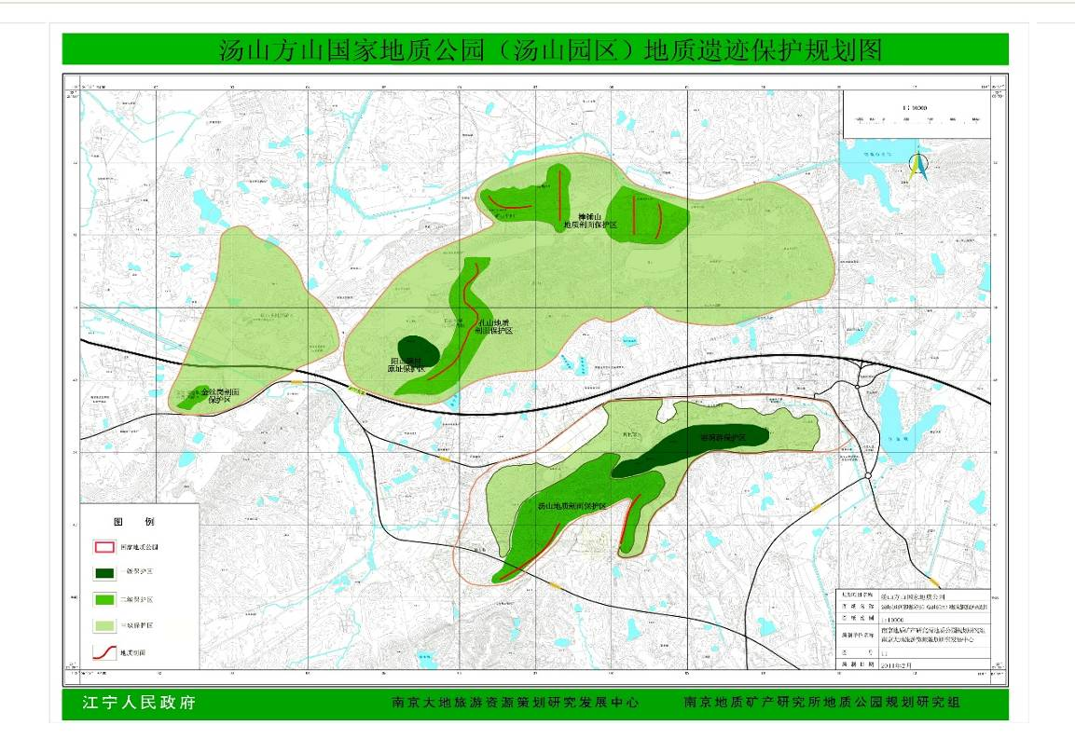
图1 原规划地质遗迹保护规划图
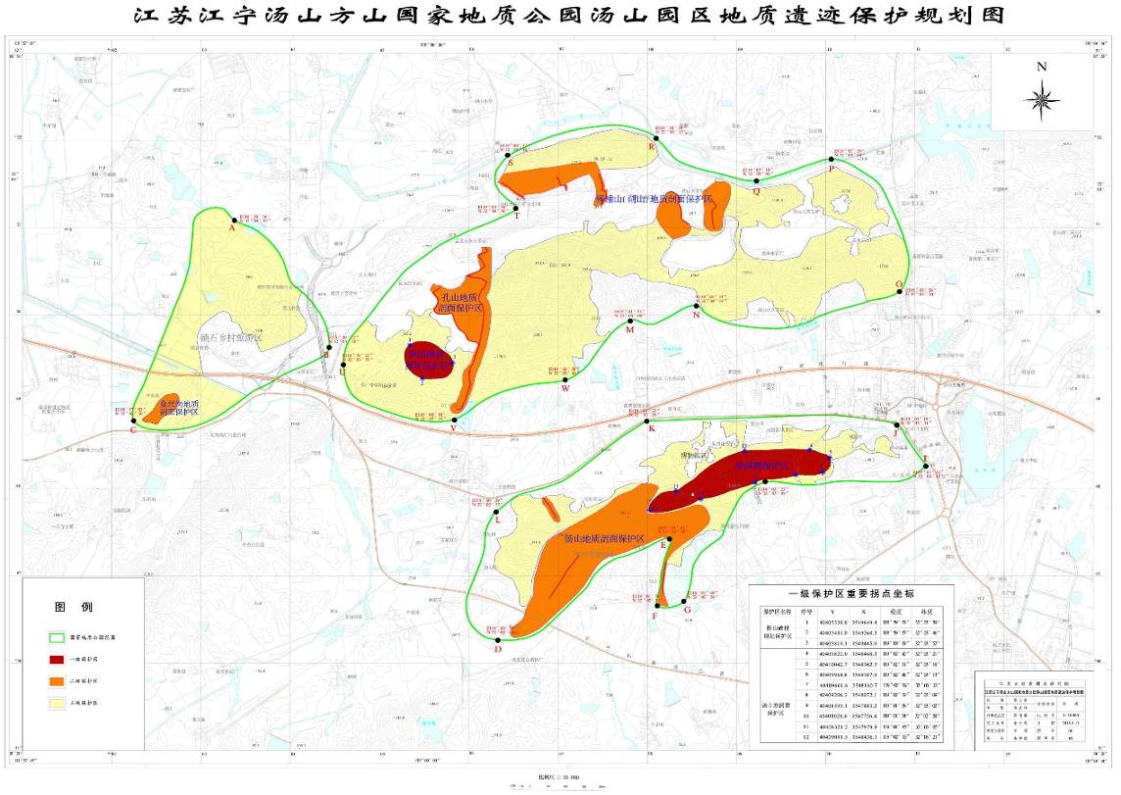
图2 本次规划地质遗迹保护规划图
②土地使用类型调整
根据最新生态保护红线，结合永久基本农田、城镇开发边界，以及地方发展规划、重大项目等，明确土地使用类型。
根据国家地质公园规划编制技术要求，结合实际情况，细化土地使用类型，共分为地质遗迹景观用地、公园设施用地、居民社会用地、交通与工程用地、林地、草地、水域、滞留用地等。
公园设施用地，原规划中集中在汤山景区周边（图3），根据目前规划情况，在3个景区都规划了公园设施用地（图4），为后期国家地质公园的服务设施建设打下基础。
对土地利用现状进行分析，对现状不同类型用地的数量和分布进行分析；在前述两项成果的基础上，结合地质公园的需要，综合平衡，对土地利用结构和布局规划、调整；根据地质公园用地分类最后编制土地利用平衡表（表1）。
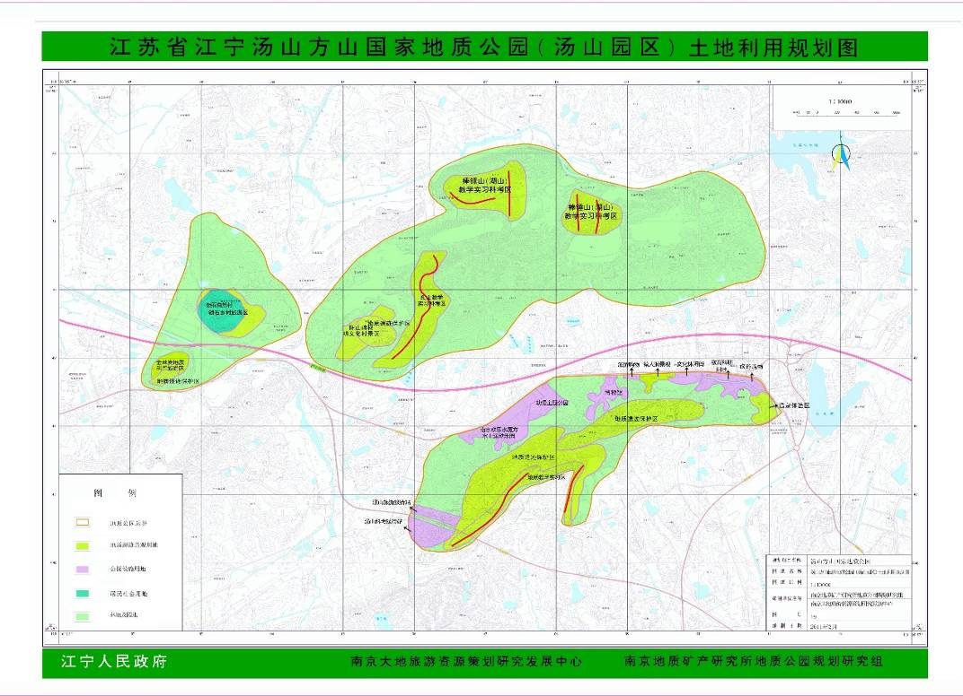
图3 原规划土地利用规划图
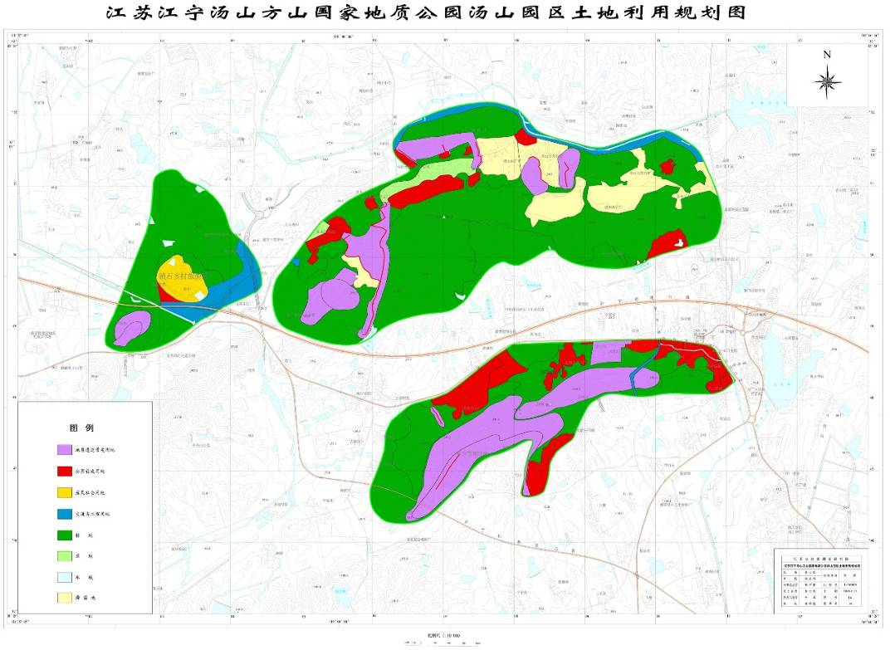
图4 本次规划土地利用规划图

汤山园区土地用地平衡表如下（表1）：
表1 汤山园区土地利用平衡表
序号 | 用地  代号 | 用地名称 | 面积（km²） |  | 占总面积的比例% |  | 人均面积（m²/人）
 |  |  | 现状 | 规划 | 现状 | 规划 | 现状 | 规划
00 | 合计 | 地质公园规划用地 | 21.05 | 21.05
01 | 甲 | 地质遗迹景观用地 | 0.98 | 3.64 | 4.66 | 17.29 | — | —
02 | 乙 | 公园设施用地 | 1.69 | 1.92 | 8.03 | 9.12 | 105.63 | 64.00
03 | 丙 | 居民社会用地 | 0.3 | 0.3 | 1.43 | 1.43 | 600.00 | 500.00
04 | 丁 | 交通与工程用地 | 0.4 | 0.9 | 1.90 | 4.28 | 25.00 | 30.00
05 | 戊 | 林 地 | 14.92 | 12.3 | 70.88 | 58.43 | — | —
06 | 已 | 园 地 | — | — | — | — | — | —
07 | 庚 | 耕 地 | — | — | — | — | — | —
08 | 辛 | 草 地 | 0.2 | 0.29 | 0.95 | 1.38 | — | —
09 | 壬 | 水 域 | 0.16 | 0.16 | 0.76 | 0.76 | — | —
10 | 癸 | 滞留用地 | 2.4 | 1.54 | 11.40 | 7.32 | — | —
备 注 |  | 2018年现状总人口16000人，其中游客15100人，职工400人，居民500人
 |  | 2025年规划总人口30000人，其中游客28600人，职工800人，居民600人
③功能分区调整
依据土地使用功能的差别、地质遗迹保护的要求，结合科普教育、社区发展和旅游活动的需求，划分出如下功能区：地质遗迹景观区、自然生态区、人文景观区、综合服务区、居民点保留区。
本次规划将原规划中地质遗迹一级、二级保护区调整为地质遗迹景观区，阳山碑材景区为人文景观区，锁石村为居民点保留区，公园配套服务设施范围为综合服务区，其余为自然生态区（图5、图6）。
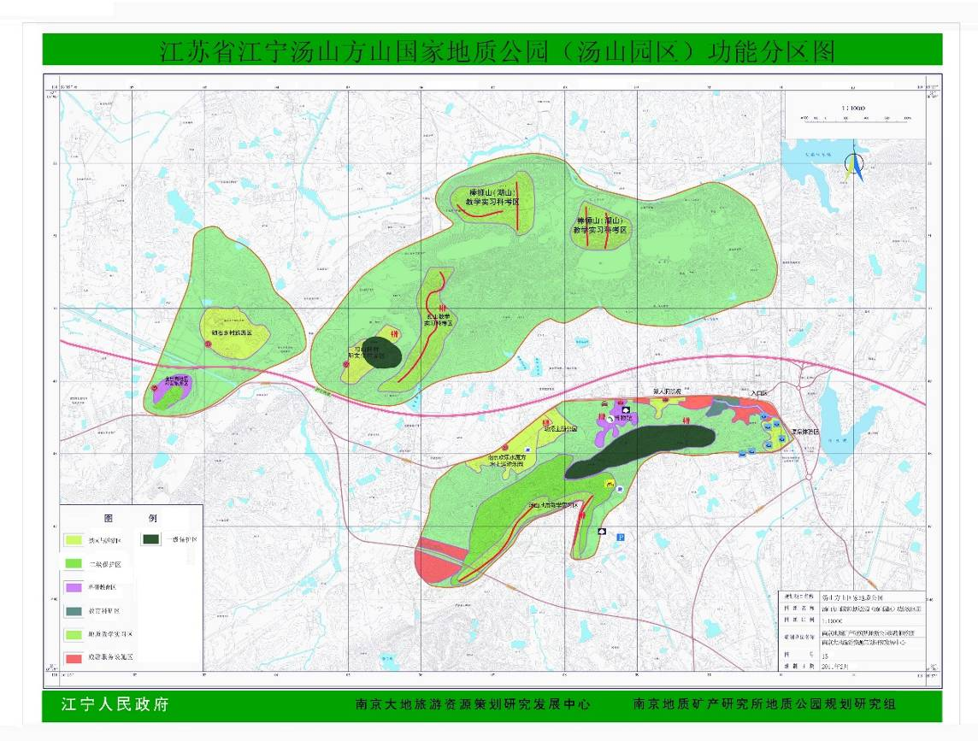
图5 原规划功能分区图
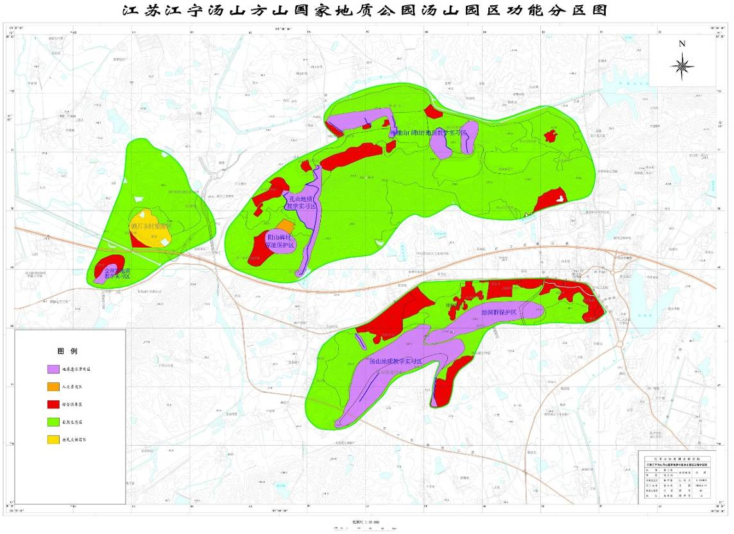
图6 本次规划功能分区图
④增加重要道路工程规划
本次规划对国家地质公园汤山园区的道路交通规划内容进行了明确，规划建设沪宁高速阳山互通，与沪宁高速联接，方便周边城市快捷到达汤山园区。打通城市三环路，与仙林大道相联，优化了园区的交通条件。规划中为道路工程预留了交通设施用地，为后期建设做好准备（图7）。
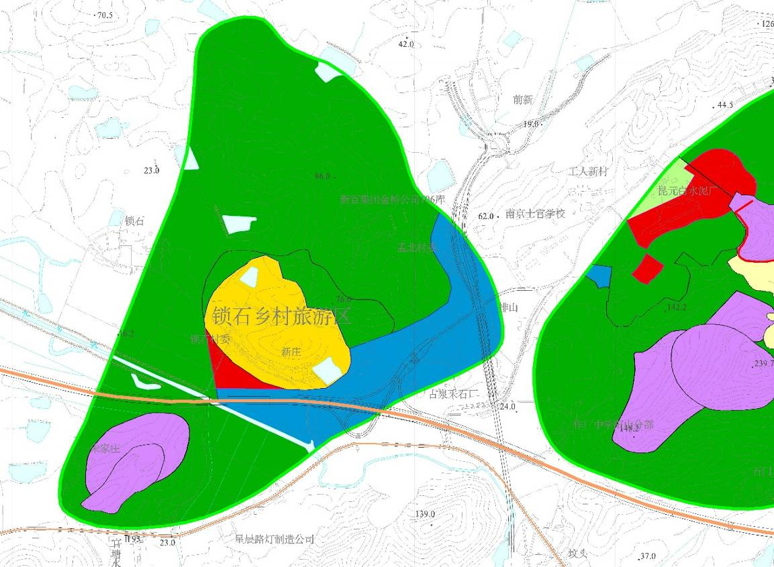
图7 汤山园区内阳山互通、城市三环位置图

前 言

《江苏江宁汤山方山国家地质公园规划（2010—2025）》已于2011年经国土资源部批准，由江宁区人民政府发布实施。规划实施以来，在地质公园范围管控、地质遗迹保护、公园基础设施和解说系统建设，科普教育和发展旅游等方面均取得了良好的成绩。但是，在实践中也发现存在有一些问题需要研究解决，以协调好与周边各方面的关系，确保公园的可持续发展。
国家地质公园规划在实施过程中，多次遇到与地方建设之间所发生的矛盾，结合目前国家对于生态环境保护的重视，统筹山水林田湖草系统治理，落实生态红线划定，根据地质遗迹保护现状，对地质剖面位置进行精确测量，划定地质遗迹保护区，协调好地质遗迹保护与地方发展、重大项目建设的关系，有必要对《江苏江宁汤山方山国家地质公园规划》进行修编，严格遵守“保护优先、科学规划、统一管理、合理利用”的原则，更好的推进地质遗迹的保护工作。
在上一版《规划》实施过程中，《国家地质公园规划编制技术要求》也发生一些变化：2016年国土资源部发布公告废止2010年国土资源部关于发布《国家地质公园规划编制技术要求》的通知（国土资发〔2010〕89 号）；2016年7月25日国土资源部发布新的《国家地质公园规划编制技术要求》（国土资发〔2016〕83号）。因而上一版《规划》与2016年版的《国家地质公园规划技术要求》之间在地质遗迹保护要求、公园建设规划等方面不相适应，因此，对上一版《规划》进行修编是必要的，也是合理的。

第一章 总则

第一条 公园位置
公园位于南京市东南部江宁区境内，汤山、孔山（阳山）和方山在地理上属宁镇山脉西段，行政上属江宁区汤山街道与江宁科学园（附图1）。
随着南京江宁区社会与经济快速发展，公园已处在发展中的城市之内。
第二条 范围、边界、面积
公园由北部的汤山、阳山、湖山组成汤山园区和南部方山组成方山园区。公园总面积为29.15km²。
其中汤山园区（包括汤山、阳山、金丝岗、锁石）面积21.05km²，拐点坐标为见表1—1；方山园区面积为8.1km²，拐点坐标见表1—2。
表1—1 地质公园边界拐点坐标一览表（汤山园区）
编号 | 拐点坐标 |  |  |  | 面积（km²）
 | X | Y | 经度（E） | 纬度（N）
A | 40403382.89 | 3551090.95 | 118°58′36″ | 32°04′45″
B | 40404444.64 | 3549633.10 | 118°59′17″ | 32°03′58″
C | 40402232.95 | 3548791.37 | 118°57′53″ | 32°03′30″ | 21.05
D | 40406328.66 | 3546257.56 | 119°00′30″ | 32°02′09″
E | 40408254.95 | 3547441.51 | 119°01′43″ | 32°02′48″
F | 40408116.83 | 3546672.59 | 119°01′38″ | 32°02′23″
G | 40408405.73 | 3546700.80 | 119°01′49″ | 32°02′24″
H | 40409310.17 | 3548079.01 | 119°02′23″ | 32°03′09″
I | 40411121.97 | 3548247.89 | 119°03′32″ | 32°03′15″
J | 40410785.24 | 3548743.74 | 119°03′19″ | 32°03′31″
K | 40408004.54 | 3548768.46 | 119°01′33″ | 32°03′31″
L | 40406316.00 | 3547736.40 | 119°00′29″ | 32°02′57″
M | 40407805.27 | 3549940.91 | 119°01′25″ | 32°04′09″
N | 40408541.09 | 3550088.31 | 119°01′53″ | 32°04′14″
O | 40410824.69 | 3550252.91 | 119°03′20″ | 32°04′20″
P | 40410051.14 | 3551769.23 | 119°02′50″ | 32°05′09″
Q | 40409235.97 | 3551530.01 | 119°02′19″ | 32°05′01″
R | 40408086.47 | 3552033.23 | 119°01′35″ | 32°05′17″
S | 40406432.34 | 3551832.65 | 119°00′32″ | 32°05′10″
T | 40406531.58 | 3551215.60 | 119°00′36″ | 32°04′50″
U | 40404600.00 | 3549415.89 | 118°59′23″ | 32°03′51″
V | 40405827.20 | 3548788.34 | 119°00′10″ | 32°03′31″
W | 40407090.60 | 3549238.85 | 119°00′58″ | 32°03′46″
*坐标为西安80坐标系
表1—2 地质公园边界拐点坐标一览表（方山园区）
编号 | 拐点坐标 |  |  |  | 面积（km²）
 | X | Y | 经度（E） | 纬度（N）
A | 40393326.03 | 3532344.22 | 118°52′20″ | 31°54′33″ | 8.1
B | 40394548.85 | 3532276.92 | 118°53′06″ | 31°54′31″
C | 40395245.11 | 3531528.09 | 118°53′33″ | 31°54′07″
D | 40395417.88 | 3530203.94 | 118°53′40″ | 31°53′24″
E | 40394496.05 | 3529465.19 | 118°53′05″ | 31°53′00″
F | 40392627.79 | 3529795.50 | 118°51′54″ | 31°53′10″
G | 40392022.10 | 3530832.31 | 118°51′31″ | 31°53′43″
H | 40392202.44 | 3531690.42 | 118°51′37″ | 31°54′11″
*坐标为西安80坐标系
第三条 规划期限
规划总期限为2018年—2025年。其中：近期（2018—2020年），公园建设期；中期（2021—2022年），公园加速发展期；远期（2023—2025年），公园完善建设期。
第四条 规划依据
（一）法律法规类
中华人民共和国土地管理法（主席令第28号，2004年8月28日）
中华人民共和国矿产资源法（主席令第74号，1996年8月29日）
中华人民共和国环境保护法（主席令第9号，2014年4月24日）
中华人民共和国城乡规划法（主席令第74号，2007年10月28日）
中华人民共和国水法（主席令第74号，2002年8月29日）
中华人民共和国森林法（主席令第3号，1998年4月29日）
中华人民共和国野生动物保护法（主席令第18号，2009年8月27日）
中华人民共和国城乡规划法（主席令第74号，2007年10月28日）
中华人民共和国地质灾害防治条例（国务院令第394号，2003年11月24日）
中华人民共和国古生物化石保护条例（国务院令第580号，2010年9月5日）
中华人民共和国野生植物保护条例（国务院令第204号，1996年9月30日）
中华人民共和国自然保护区管理条例（国务院令第167号，1994年10月9日）
中华人民共和国风景名胜区条例（国务院令第474号，2006年9月19日）
地质遗迹保护管理规定（原地质矿产部第21号令，1995年5月4日）
古生物化石保护条例实施办法（国土资源部第57号令，2012年12月27日）（2015年5月6日第2次修正）
（二）国家规划、技术规范、标准、指南类
全国主体功能区规划（国发〔2010〕46号）
全国生态环境保护纲要（国发〔2000〕38号）
全国土地利用总体规划纲要（2006—2020年）（国发〔2008〕33号）
《全国生态保护“十二五”规划》（环发〔2013〕13号）
《全国生态保护与建设规划（2013—2020年）》（发改农经〔2014〕226号）
全国矿产资源规划（2008—2015年）（国土资发〔2008〕309号）
全国地质灾害防治“十二五”规划（国土资发〔2012〕73号）
旅游规划通则（GB/T18971－2003）
联合国教科文组织国际地球科学与地质公园计划章程（联合国教科文组织，2015）
联合国教科文组织世界地质公园操作指南（联合国教科文组织，2015）
关于加强国家地质公园申报审批工作的通知（国土资厅函〔2009〕50号）
国家地质公园验收标准（国土资规〔2015〕8号）
国家地质公园建设标准（国土资厅函〔2013〕345号）
中国国家地质公园建设指南（2016）
国家地质公园规划编制技术要求（国土资发〔2016〕83号）
（三）地质公园所在地的相关规划
南京市国民经济和社会发展第十三个五年规划纲要
江宁区国民经济和社会发展第十三个五年规划纲要
南京市江宁区“十三五”环境保护规划
江宁区土地利用总体规划（2006—2020年）
南京市江宁区城乡总体规划（2010—2030）
南京市市区地质灾害防治规划（2011―2020年）
第五条 公园发展概况及规划背景
汤山温泉、阳山碑材、方山火山、南京猿人洞均为金陵名胜之一，有一定的建设基础。
汤山历史上以温泉闻名，建设盛于民国，成为当时政要休闲交流中心。至今发展成著名温泉休闲度假区。
1993年发现南京猿人后，开发建设南京猿人洞景区，于2006年国务院公布为全国重点文物保护单位。阳山碑材是历史著名景点、省级保护单位，上世纪九十年代建设明文化村景区，现为AAAA级旅游区。方山景区是江宁的地标，史称天印山，景观独特，人文历史丰厚，现为AAA级旅游区。
王德滋等在宁八位院士联名向省、市领导发出关于保护宁镇山脉地质走廊的建议，省市领导有明确批复，2009年申报国家地质公园获得建设资格，随即按国土资源部的要求编制总体规划。地质公园按照总体规划进行保护和建设，2013年1月30日国土资源部同意命名江苏江宁汤山方山国家地质公园（国土资函〔2013〕26号），并要求以科学发展观为指导，遵循“在保护中开发，在开发中保护”的原则，做好园区内汤山猿人洞遗址、地质剖面走廊、火山遗迹、温泉群及明代阳山碑材遗址等地质遗迹资源的有效保护和科学开发利用，开展公众地学科普教育和科学研究，并按照国土资源部相关规定和国家地质公园建设指南要求，加强国家地质公园管理，完善国家地质公园建设，为促进地方资源、环境和经济的协调发展做出贡献。
公园于2010—2011年做过总体规划，委托南京大地旅游资源策划研究中心（国土资源部南京地质矿产研究所地质公园研究组）编制，《江苏江宁汤山方山国家地质公园总体规划（2010—2025）》于2011年8月获得国土资源部正式批复实施。经过多年的建设，公园在地质遗迹保护、地质博物馆建设、环境整治等方面取得了很大成就。结合江苏省重要地质遗迹调查，以及目前国家对于生态环境保护的重视，统筹山水林田湖草系统治理，落实生态红线划定，有必要对《江苏江宁汤山方山国家地质公园总体规划》进行修编，并按照国土资源部2016年公布的《国家地质公园规划编制技术要求》而重新编制，精确划定保护范围，严格遵守“保护优先、科学规划、统一管理、合理利用”的原则，更好的推进地质遗迹的保护工作。

第二章 地质公园的性质与发展目标

第六条 公园性质与特色
公园性质
公园以汤山猿人洞、地质剖面走廊、古今闻名温泉、方山火山，以及兼具有地质与文化意义的明代阳山碑材遗址为主题，属于具有重要科学价值的地质遗迹和丰富人文历史的综合性地质公园。公园处于长江下游中心城市南京主城的东南部，属于融入省会城市发展中的地质公园。
公园特色
公园拥有世界级意义的南京猿人洞遗址，具有开发利用价值的温泉群，在全国有著名度的地质剖面走廊，在中国东部具有代表性的1000万年前喷发的方山火山，有厚重历史意义和科学意义的阳山碑材。公园是具有多样性、多类型地质景观。
公园拥有与金陵古都一脉相承的明代文化、民国文化以及具有地方特色的民俗，民间工艺类的物质与非物质文化遗产。
公园所在地区在我国地质学研究史上占有重要的一页，被称为中国地质工作摇篮的宁镇山脉的核心区，历来是我国地质教学实习地区，在地学界有很高的知名度。
公园地处长江下游中心城市南京城郊，通达条件十分优越。城市快速发展及汤山新城与江宁科学园的建设，使公园成为城市内国家地质公园。
第七条 发展目标
总体目标 依据公园多样性、典型性的地质遗迹，突出具有重要科学意义的南京猿人（洞）、古今闻名的温泉、著名的古生代地质剖面走廊、完整的新系纪火山、宏伟的明代皇家采石场（栖霞灰岩）阳山碑材遗址五大主题，建成在长三角地区具吸引力和著名的城市内国家地质公园。它是面向社会大众，突出科学与地方文化内涵，完善建设猿人洞、阳山碑材、方山火山三个精品景区；建设地质广场，地质——温泉——文化博物馆，从而构建露天与室内相结合、科学与文化相结合、科普教育与旅游相结合的一个博物馆区；着力建成科普教育基地。新建游乐设施与新建旅游服务设施。建设面向全国的地质科学教学实习区和科学研究基地。通过建设在保护、教育、发展旅游、带动地方经济发展均有显著成绩；并达到环境优美、人与自然、公园与城市和谐发展的地质公园。建设完善后，以汤山方山国家地质公园为核心，整合宁镇山脉地质遗迹，展现下扬子地质特色。
保护目标 实施地质遗迹分级保护，落实在保护基础上开发，开发中保护的原则及各项措施。确保地质剖面走廊、南京猿人洞穴、温泉、火山等主要地质遗迹的完整性。大力修复地质剖面，对温泉实行动态监测，达到可持续利用。将整个公园作为汤山新城、江宁科学园建设发展中的特别功能区，加以维护、培育，并对具重要价值的文化史迹列入保护范围。
教育目标 建设博物馆区，使其成为展示科学与文化，适合大众的科普博览园；切实做好公园解说系统，建成地质教学实习基地。制定科普教育行动计划，主动出击做好科普教育，达到每年有10万学生走进公园，实现寓学于游，寓教于游的天然大教室。
旅游目标 以国家地质公园和国家4A、5A旅游区标准改善与扩建旅游服务设施。大力提升原有景区的科学文化品位。新建科学与文化展示的博物馆区、健身体育运动园等旅游区。开展多类型旅游项目，充实与丰富观光、健身、娱乐等休闲性旅游活动；拓展温泉养生休闲度假旅游；着力推动科普旅游、地质旅游、健身体育运动旅游；支持发展乡村旅游；开拓生态旅游与文化史迹寻踪旅游。扩大客源市场，使游客量有大幅度的增长，成为南京市继中山陵园风景区之后的具有自身特色的大型的游览区。
带动社区发展目标 地质公园建设与城市建设对接，这将有利于提高汤山新城、江宁科学园的科学与文化品位。同时发展锁石村等乡村旅游，发展安基湖生态旅游，从而带动周边农村经济的发展。
地质公园建设总体目标分期实施。特制定近期、中期、远期的发展目标：
近期目标（2018—2020年）按国家地质公园建设要求建成一流的国家地质公园。建立地质公园主碑与副碑，建设博物馆区和户外各类解说系统，完善并提升汤山猿人洞、阳山碑材（明文化）与方山火山景区，建设休闲性的游乐园。初步建成地质教学实习或科普旅游区，扩建、提升与规范管理温泉体验区、娱乐度假区，整治景区周边的环境。
中期目标（2021—2022年）进一步充实与提升三大景区，使之成为受大众欢迎的精品景区；完善博物馆区；扩大温泉养生、休闲、娱乐、度假的影响力，成为著名品牌；完善地质剖面走廊，建成面向全国地质专业实习示范基地；进一步研究汤山溶洞群等地质遗迹，发掘更大科学价值，整合被称为中国地质工作摇篮的宁镇山脉东段的地质遗迹，展现下扬子地质特色。
远期目标（2023—2025年）按地质公园建设要求在保护、教育与发展旅游方面作出显著成就。探索研究新的溶洞，建成集旅游观光、温泉养生、休闲度假、生态旅游、文化旅游、科普旅游、地学实习、科学研究于一体，具有世界影响的地质公园。地质公园建设与汤山新城、江宁科学园、大学城建设发展相辅相成，从而成为有特色的融入城市的著名地质公园。

第三章 地质遗迹景观及评价

第八条 地质地貌概述
处于宁镇山脉西段的汤山、阳山（孔山）、湖山，在地质学上属于宁镇山脉标准地层剖面出露区。由寒武系、奥陶系、志留系、泥盆系、石炭系、二叠系、三叠系地层组成的复式褶皱。伴随近东西向的背斜、向斜，发育多组区域性断裂。晚侏罗系——白垩系有小型中酸性岩侵入体。经多次地壳变动和风化剥蚀形成低山丘陵区。在寒武系、奥陶系灰岩中沿断裂与地下水动力带发育近东西向的溶洞群。地表岩溶微地貌形态以溶痕与溶孔为主，在陡坎、陡崖有小型洞穴。已发现溶洞呈近东西向分布，其高程一般为80—160m，其中在葫芦洞发现南京猿人头骨。
汤山山体东段以及西段分布有温泉，温泉以寒武系、奥陶系灰岩为热储层，深层地热增温地热流体，具有较大水头压力。沿着北西、北北西向断裂面，地热水上涌出露地表，而形成温泉。开发热水井一般井深100—280m，水温可达50—60℃，矿化度为1.45—1.78g/L。
方山为距今约1000万年前的是新近系中新世盾火山。火山喷发以熔岩为主兼有部分火山碎屑岩，称方山组，由上下玄武岩层组成。方山火山经剥蚀，火山颈已露出地表。方山地貌上为圆锥状山体，其山顶、山腰、山麓线明显，当地又称为天印山。
第九条 地质遗迹类型
按国土资源部公布的国家地质公园规划修编技术的地质遗迹分类方案，汤山—方山地质公园内地质遗迹共分为五大类，九类（或亚类）50处主要地质遗迹（表3—1）。
表3—1 汤山、方山地质公园地质遗迹类型与名录
大类 | 类/亚类 | 地质遗迹名录
一、地质剖面 | 1．地层剖面/（3）区域性标准剖面  （层型或标准剖面共10条剖面，构成古生代地质剖面走廊。另有中新世、更新世剖面6条） | 地层剖面走廊  汤山团子尖—汤头村奥陶系剖面  1．汤山建新村仑山组、红花园组剖面  2．汤山汤头村外圩沟大湾组、牯牛潭组、汤山组与汤头村汤头组剖面  坟头—珠山志留系—泥盆系剖面  3．汤山坟头村—侯家村、汤头村高家边组剖面  4．汤山坟头村—珠山坟头组、茅山组部面  5．汤山坟头村北东722厂仓库五通群剖面  孔山北坡泥盆系——二叠系剖面  6．汤山镇孔山东北坡五通群剖面  7．汤山镇孔山西北坡石炭系、栖霞组剖面  棒锤山二叠系——三叠系剖面  8．汤山镇黄花岸二叠系孤峰组、龙潭组剖面  9．汤山镇棒锤山西端大隆组、青龙组湖山段剖面  其他重要剖面  10．汤山金丝岗石炭系黄龙组剖面  新近系剖面  11．江宁方山中新世洞玄观组剖面  12．江宁中新世方山组剖面
一、地质剖面 |  | 葫芦洞中第四系更新世洞穴堆积剖面  13．剖面I——葫芦洞南侧小洞剖面  14．剖面II——小洞与大洞间人工巷道剖面  15．剖面Ⅲ——葫芦洞东侧人工洞口处剖面  16．剖面Ⅳ——葫芦洞天然洞口之下冲积锥剖面
二、地质构造大类 | 5．构造形迹/（16）中小型构造 | 1．汤山复式背斜；2．近东西向的矮山—孟塘逆掩断层；3．北西向平移断层等。
三、古人类与古生物 | 6．古人类/（17）古人类化石 | 1．南京猿人1号头骨（壮年女性）  2．南京猿人2号头盖骨（壮年男性）
 | 7．古动物/（20）古脊椎动物（两个哺乳动物化石群） | 1．驼子洞早更新世地层及动植物群（距今约100多万年）  共有28种  2．葫芦洞中更新世距今60多万年至16万年间地层及生物群
五、地貌景观大类 | 12．岩石地貌景观/（29）可溶岩地貌（喀斯特地貌）景观（12个溶洞） | 地表岩溶地貌——溶痕、溶孔为主，兼有石芽、漏斗  1．其中发育于奥陶纪地层有炼灰洞、雷公洞、葫芦洞、风泉洞、出气洞、无名洞（2）、老虎洞、盐鸭子洞，洞内有钟乳石、石笋等景观。  2．发育中上寒武系地层的洞有朱砂洞、天子耳洞、无名洞
 | 13．火山地貌景观/（32）火山机构地貌景观 | 方山新近系火山锥、火山颈、玄武岩流、锥状集块岩等
六、水体景观大类 | 18．泉水景观/（43）温泉景观 | 汤山温泉中国温泉开发利用示范区、原有7处泉眼、现有21处地热井
 | 20．河流景观/（47）风景河段 | 汤水河、九乡河

第十条 地质遗迹对比评价
科学价值
南京猿人 1993年南京汤山葫芦洞发现古人类1号头骨、2号头盖骨，经古人类学家研究，它对研究我国人类起源与进化，基因交流与遗传继承，地区性华南人与华北人异同，提供极为珍贵、真实的新证据、新材料，具有全球性对比的重大科学意义。
全球同一地点发现两具头骨是罕见的。南京猿人的发现为我国古人类学家提出东亚区是古人类发源地、苏皖是古人类发源地之一提供了新的证据，为对比研究华南人与华北人的区别，可以追索到更新世提供了有力的证据（吴新智等，20世纪中国古人类古生物学研究与展望）。
哺乳动物化石群 汤山葫芦洞除发现南京猿人之外，还发现第四系地层中大量的古生物化石，被称为汤山生物群。葫芦洞附近的驼子洞还发现距今约100多万年的驼子洞动物群。这在国内外是罕见的，它不仅补充了华南地区这方面的空白，而且为研究我国古气候、古地理、古环境的变迁提供了丰富的真实材料。
中国（长鼻）三趾马、黄河马、皮埃硕鼠狗、阿韦尔纳猎豹等动物在长江中下游是首次发现。王志高等认为驼子洞动物群是长江中下游地区为数不多的几个早更新世动物群之一。其中中国（长鼻）三趾马和黄河马的出现不仅说明当时三趾马曾经跨越长江，突破了过去关于中国（长鼻）三趾马仅存于北方的认识，扩大了这一动物的分布范围。
地层剖面 十朝都会的南京，虎踞龙蟠。被视为龙盘的宁镇山脉是我国最早进行现代地质调查的地区之一，地层、古生物研究领先于国内，一些地层名称和论著驰名于世。位于宁镇山脉西部的汤山地区是古生代地层出露最好的地区之一，化石丰富、层序清晰，研究历史悠久。许多层型剖面创名于此，如汤山组（O2t）、汤头组（O3t）、坟头组（S1 f）等，形成了汤山团子尖—汤头村奥陶系、坟头—珠山志留—泥盆系，孔山北坡泥盆—石炭系，碑材附近二叠——三叠系构成地层剖面走廊。经过七十余年研究，公园既有汤山组、汤头组、坟头组、青龙群等层型剖面，也有其它组的典型剖面。剖面层序清楚、界限明晰、化石丰富，出露良好，研究程度高，对大区域地层对比仍至全国及全球地层对比都具特别重要的意义。
江宁方山的洞玄观组与方山组是程裕祺（1948年8月发表）曾作详细研究的地层，对确定区域火山活动时代有重要意义。
江苏江宁汤山方山国家地质公园的建立，即可加强对地质剖面走廊中的层型、典型剖面的保护、修复，对地层研究、教学实习、地学科普旅游都有着重要的价值和现实的意义。
岩溶洞穴 洞穴内石钟乳、石笋，不仅具有美学价值，而且由于其生长缓慢，质地极纯为研究古气候变化提供极佳的测定对象。
构造地质 地层学与构造地质，以及伴随岩浆活动记录了宁镇山脉构造演化中的标志性地质事件，是宁镇山脉地质史的重要记录。
火山机构 江宁方山火山是南京地区乃至苏皖浙闽地区以及台湾澎湖地区新生代火山活动高峰期的一个代表。自火山喷发结束之后，虽经过约1000万年剥蚀风化，但火山内部的机构保存良好，熔岩流、集块岩层与充填火山通道的火山岩颈裸露清楚。从火山机构而言它具有完整性与系统性。方山是我国最早开展地质旅游地区之一。
温泉 汤山温泉堪称中国历史上名泉之一，2008年被评为中国温泉开发利用示范区。经水文地质研究，汤山温泉属碳酸岩岩溶裂隙水（水温53—65℃，30—39℃）为主，同时有碎屑岩层面及火成岩裂隙水，以及残坡积层孔隙水。确定其为深层循环地热增温为主导的地热流体，具较大水头压力。地热资源分布面积达27km²，允许年采量为172.6万m³/年，水质优良，为H₂SiO₃，F医疗热矿水，Sr含较高。汤山温泉具有温泉洗浴，辅助医疗，休闲娱乐等功能。
科普教育价值
汤山方山是宁镇山脉地质的核心区。它在中国地质学发展史上占重要一页，历来是我国地学教学实习的基地。建设地质公园，规范建设地学教育实习基地，具备发挥地质公园教育功能的优势与条件。这对于我国地学教育事业发展有着重要的现实与深远的意义。公园建成科普教育基地，为南京及周边城市大中小学生提供拥抱大自然，激发科学情趣，从而达到启知教育、热爱自然、热爱科学，其意义也是十分明显的。
审美价值
公园五大地质遗迹景观，分布在汤山、阳山（孔山）及方山。汤水河、九乡河、秦淮河绕山而过，安基湖、汤泉湖、天印湖镶嵌在绿色山体之间，构成了南京城市发展中一条绿色屏障。猿人洞（溶洞及南京猿人发掘地），阳山碑材——明文化村，方山火山已建成景区，成为人们观光审美之地。人们可观赏被称为“惊世发现”的60万年前南京猿人（洞）与溶洞内钟乳石，体验被称为千年圣汤的温泉，1000万年喷发的火山遗迹，600多年前明代朱元璋之子朱棣为父皇开凿的大明孝陵神功圣德碑原址等融含地质与人文的遗迹与奇观。
旅游价值
公园地处长三角经济发达区，长江下游中心城市南京，其客源市场十分广阔。
南京及其周边城市群有快捷交通可通达公园，一小时到达公园人口可达近千万，2.5小时到达公园人口更多。
公园拥有五大主题地质景观，以及良好自然生态、丰富人文景观，对发展多种旅游产品，提供优势资源条件。可发展观光游、温泉休闲度假游、文化游、乡村游、科普游，旅游前景广阔。在现有旅游基础上有拓展旅游空间的潜力与优势资源。旅游对促进地方经济发展有重要意义。
社会发展价值
公园建设融入到汤山新城、江宁科学园、大学城的建设之中，可成为名符其实的城市地质公园。南京主城至公园有快捷交通（高等级公路、专线和地铁）。公园建设与江宁大学城、科学园和汤山新城建设相辅相成。在快速城市化进展中一个以保护、教育与发展旅游为宗旨的地质公园，它既保护城市化中的绿色与自然遗产，又彰显了城市科学文化品位，提高人居环境的质量。公园已经或将会成为大众的游息的一个自然公园。发展如锁石乡村旅游可推动乡村农家生态文明建设，其社会价值将会日益呈现。
汤山—方山地质公园内地质遗迹评定相对重要性与评定等级列于下表（表3—2、3—3）。
表3—2 汤山园区主要地质遗迹等级评价
遗迹类型 | 评价相对重要性 | 综合评定分值与等级
1．葫芦洞南京猿人（1号头骨21—35岁壮年女性，2号头盖骨壮年男性） | 中国古人类的重大发现，1993年中国十大科技新闻之一，全国重点文物保护单位；  与北京猿人有相似之处，也有差别；为华北人、华南人起源与异同提供极珍贵的证据，具重要科学意义；  全球同一地点发现两具头骨是罕见的，为研究人类起源演化，基因交流与遗传继承提供真实材料。 | 世界级
2．葫芦洞与驼子洞（炼灰洞）两个时代的动物群 | 动物化石种类与数量多；  填补了华南地区第四纪动物群的某些空白；  是研究古气候、古地理、古环境的天然记录 | 国家级
3．汤山岩溶洞穴 | 葫芦洞发现南京猿人与动物群，科学意义重大；  石钟乳、石笋不仅具有观赏性，而且由于其质纯，为重要研究古气候变化的测定对象；  对研究地下水活动与新构造运动有价值；  据地球物理探测尚有溶洞存在，其潜在价值巨大；  已建成汤山猿人洞旅游区。 | 国家级
4．汤山团子尖—汤头村剖面走廊（建新村仑山组剖面、红花园组剖面，外圩沟大湾组、牯牛潭组、汤山组、汤头村汤头组剖面） | 中国近代地质学研究最早地区之一，地层剖面层序清楚、界线明晰，化石丰富，出露良好，研究程度高；  对大区域乃至全国地层对比有着重要意义；  其中汤山组、汤头组等为创名地，属层型剖面；  我国重要的教学实习地区。 | 国家级
5．坟头—珠山志留系—泥盆系剖面走廊（高家边组、坟头组） | 层次清楚，古生物研究深入，坟头组创名地，代表下扬子地区的划分标准，我国教学实习地区。 | 国家级
6．孔山北坡泥盆系—石炭系剖面走廊（五通群与整个石炭系） | 出露完整，为国内罕见，但受到水泥矿采石区影响，遭到部分破坏，现已停止采石，部分剖面有待修复、保护，作为教学实习地区。 | 国家级
7．棒锤山二叠系—三叠系剖面走廊（青龙组湖山段） | 层次清楚，古生物研究深入，青龙组湖山段创名地，代表下扬子地区的划分标准，我国教学实习地区。 | 国家级
8．汤山金丝岗石炭系黄龙组剖面 | 盛金章（1967）测制，剖面顶底完整，分层详细，对各层科化石研究深入，可替代已遭破坏的龙潭黄龙山黄龙组层型剖面而作为新层型剖面。 | 国家级
9．汤山温泉 | 中国历史上著名温泉，史志记载有1500多年历史，有深厚的温泉文化  留存蒋介石等民国政要史迹  水质优良有医疗作用，被曾任卫生部副部长的傅连璋评述为中国四大名泉  水文地质研究早，于1928年谢家荣等对汤山温泉就作过调查  为中国温泉开发利用示范区，温泉产业发展有一定规范，具有明显经济与社会效益 | 国家级
10．皇家采石遗址——阳山碑材 | 采于栖霞灰岩，岩层出露清楚，构造现象与化石丰富；  开凿于1404年，已有600多年历史；  石碑已基本成型，但未运走，展现明代采石工程、工艺水平  体量巨大，被列为上海大世界基尼斯之最；  已作为旅游区，受到社会大众欢迎；  1996年第30届世界地质大会代表考察后认为是世界奇迹之一 | 国家级

表3—3 方山园区主要地质遗迹等级评价
遗迹类型 | 评价相对重要性 | 综合评定分值与等级
1．方山新近系火山机构与火山地貌 | 是中国东南部新近纪火山的代表之一，火山机构与火山地貌极具典型性；  熔岩流动单元与火山颈保存良好；  研究程度高，早在1948年，程裕祺、沈永和作过详细研究，成为后人研究的典范；  已建成旅游区，受到社会大众欢迎； | 国家级
2．洞玄观组与方山组地质剖面 | 地层层序和上下层关系清楚，是创名地；  发现有安琪马、南京古仓鼠化石；  洞玄观组的沦积环境研究为火山喷发前古气候、古地理环境提供依据； | 国家级

第四章 其他景观资源及评价

第十一条 生物及其他自然景观及评价
公园内汤山、孔山及其北缘的安基山……南部的方山连绵起伏，秦淮河、汤水河、九龙河绕山而流，山水相依，为金陵名胜的重要组成部分。
公园拥有植物124科352属525种，其中紫楠、南京椴、宝华玉兰为珍稀植物。宝华玉兰是我国植物学家于1932年考察和命名。
第十二条 人文景观及评价
汤山方山国家地质公园及其邻近周边地区人文史迹是南京古都文化的重要组成。从南朝、梁代、宋代、明代、清代至民国遗存史迹有四十多处，其中在园区内且具有特别重要意义的有：阳山碑材、蒋介石温泉别墅、定林斜塔、定林寺等。

第五章 总体布局与功能分区

第十三条 总体布局与园区、景区划分
根据地质景观组合，地形地貌、行政区划和管理现状；将本公园划分两个园：即北部汤山园区、南部方山园区。
汤山园区
位于公园北部，由汤山、阳山（孔山）和湖山组成，其面积为21.05km²。汤山园区地质遗迹景观类型多样，主要为南京猿人洞（溶洞）、温泉、古生界地质剖面、明代采石场遗址（栖霞灰岩）。根据园区内已建景区和旅游的发展需要在空间的布局为“两横、一纵”的空间结构。
两横
（一）由汤山街区，进入老宁杭南侧至阳山碑材、锁石一带自西向东，依次为：
1．主入口区带：具有集散、购物、咨询、文化休闲、接待功能；
2．温泉体验区、主入口区带东南侧；
3．南京猿人洞景区，主入口区西链接区；
4．博物馆区；
5．欢乐水魔方及动漫主题公园；
6．阳山碑材景区；
7．锁石乡村旅游区，金丝岗地质科普教育区。
（二）沿孔山北侧589乡道，对原废弃宕口、厂房进行整治改造，依次为：
1．矿业遗址公园，利用原水泥厂房，展现汤山地区矿业发展历史；
2．生态修复示范园，对原158高地采石宕口进行生态修复，打造生态修复示范园；
3．矿坑花园，对海螺水泥厂孔山宕口进行修复，建设矿坑花园；
4．风情花园，对孔山北坡进行保护整治，种植特色花草；
5．矿业、矿坑公园，利用采矿宕口及厂房建设矿业矿坑公园。
一纵
一纵：起汤山头向北经阳山（孔山）至湖山，地质教学实习区、科考区。
汤山（西南部）：奥陶系、志留系地质教学实习区；
孔山：泥盆系、石炭系地质教学实习区；
湖山（棒锤山）：二叠系、三叠系地质教学实习区。
方山园区
位于公园南部，江宁科学园内，其西南与大学城相邻，东临秦淮河。方山为1000万年前火山遗迹，为独立的山体。火山地质遗迹保存完整，有火山锥、火山颈、熔岩流与中新世地层剖面，面积为8.1km²。园区有定林寺、定林寺斜塔、洞玄观等宗教文化景观和八卦泉泉水资源。依山体的地质与地形结构分山顶区、山腰区、山麓区。
山顶区在保护的基础上，开发观光览胜、科普科考为主的旅游区，从山顶区至山麓有不同类型的景点、景物。
山腰区为适度控制区，宗教文化——定林寺、定林斜塔和洞玄观和休闲区。
山麓区为合理开发区，接待区、青年科普乐园及接待服务设施。
第十四条 功能区划分
根据上述总体布局，园区与景区、游乐区的划分，并协调城镇发展总体规划，确定以下功能分区：
1．地质遗迹景观区
根据地质遗迹保护规划要求，确定汤山溶洞群——葫芦洞、雷公洞、朱砂洞一带，阳山碑材原地遗址区为Ⅰ级保护区，面积为0.76km²。汤山、阳山、湖山古生界地质剖面（2.43km²）以及方山火山玄武岩剖面（0.29km²）为Ⅱ级保护区，全区Ⅰ、Ⅱ级地质遗迹保护区面积为3.48km²。
2．人文景观区
汤山园区人文景观主要为阳山碑材，面积为0.05km²。方山相对集中点有方山园区定林寺、定林寺斜塔、洞玄观（道观）、天印宫，面积为0.12km²。人文景观区总面积共0.17km²。
3．综合服务区
主要包括公园门区、地质广场、博物馆、影视厅、矿业矿坑公园以及提供游客服务与公园管理的区域，综合服务区总面积共2.77km²。
汤山园区综合服务区2.19km²，包括主碑地质广场，博物馆、影视厅即地质博物馆区（0.14km²），锁石乡村旅游区（0.14km²）、阳山碑材旅游区（0.15km²），孔山—湖山—雪浪庵一带矿业矿山公园（0.52km²）、接待中心（0.05km²）、房车营地（0.13km²），汤山一带公园、购物、文化街、温泉体验区等服务区（1.06km²）。
方山园区综合服务区0.58km²。规划八卦泉接待服务中心（0.05km²）健身养生中心（0.12km²）、天印宫宾馆（0.04km²），道教文化研修中心（0.03km²），方山园区解说中心（0.02km²）、方山青年科普乐园（0.16km²）、方山园区科普接待中心（0.11km²）、地质科技创意中心（0.06km²）。
4．自然生态区
公园内自然生态区的总面积为22.03km²，其中汤山为园区15.32km²，方山园区6.71km²，自然保护区要加强生态环境保护。
5．居民点保留区
汤山锁石自然村面积为0.30km²，方山社会特殊用地面积0.03km²，总计面积0.33km²。
汤山园区、方山园区各自功能区划分明细表如下：
表5—1 汤山园区功能分区及其明细表
功能区 | 名称 | 面积 | 总计面积
地质遗迹保护区  （指Ⅰ、Ⅱ级保护区） | ①汤山溶洞群 | 0.62km² | 0.76km²（Ⅰ级）
 | ②阳山碑材原址 | 0.14km²
 | ①汤山剖面 | 1.32km² | 2.43km²（Ⅱ级）
 | ②孔山剖面 | 0.49km²
 | ③湖山剖面（1） | 0.29km²
 | ④湖山剖面（2） | 0.26km²
 | ⑤金丝岗剖面 | 0.07km²
人文景观区 | 阳山碑材 | 0.05km² | 0.05km²
综合服务区 | ①猿人洞景区 | 0.14km² | 2.19km²
 | ②温泉体验区 | 0.15km²
 | ③阳山碑材景区 | 0.15km²
 | ④锁石乡村旅游区 | 0.14km²
 | ⑤水上乐园 | 0.35km²
 | ⑥动漫主题公园 | 0.14km²
 | ⑦博物馆区 | 0.14km²
 | ⑧汤山南坡矿坑公园 | 0.22km²
 | ⑨孔山矿业矿山公园 | 0.52km²
 | ⑩接待站 | 0.05km²
 | 11房车营地 | 0.13km²
自然生态区 | 汤山—孔山—湖山—金丝岗 | 15.12km² | 15.32km²
居民点保留区 | 锁石自然村 | 0.30km² | 0.30km²

表5—2 方山园区功能分区及其明细表
功能区 | 名称 | 面积 | 总计面积
地质遗迹保护区  （指Ⅰ、Ⅱ级保护区） | 方山火山玄武岩剖面 | 0.29km² | 0.29km²（Ⅱ级）
人文景观区 | ①定林寺 | 0.02km² | 0.08km²
 | ②洞玄观 | 0.03km²
 | ③天印宫 | 0.03km²
综合服务区 | ①秦淮河湿地文化园 | 0.07km² | 0.99km²
 | ②紫雾茶生态园 | 0.05km²
 | ③玄武岩剖面、天鹅湖、南部山顶园地、天印夕阳亭、灵运亭 | 0.15km²
 | ④紫雾茶馆、北部观景台（上玄武岩）天印宫儒教文化园 | 0.03km²
 | ⑤公园解说中心 | 0.02km²
 | ⑥东观景台（火山集块岩）、火山集块岩考察点、青龙洞粗龙顶 | 0.09km²
 | ⑦地质科技创意中心 | 0.06km²
 | ⑧科考接待站 | 0.01km²
 | ⑨科普接待中心 | 0.11km²
 | ⑩青年科普游乐园 | 0.16km²
 | 11八卦泉接待中心 | 0.05km²
 | 12健身养生中心 | 0.12km²
 | 13道教文化研修中心 | 0.03km²
 | 14天印宫宾馆 | 0.04km²
自然生态区 | 方山 | 6.71 | 6.71km²
居民点保留区 | 社会特殊用地 | 0.03km² | 0.03km²

第六章 地质遗迹保护

第十五条 地质遗迹保护区的划分及边界坐标（主要拐点）的确定
严格保护地质遗迹景观完整性，明确告示保护规定。汤山溶洞群，阳山碑材遗址的原址，面积为0.76km²，其拐点坐标列于表6—1。
汤山和孔山、棒锤山、湖山地质剖面及方山火山剖面列为二级保护区，总面积为2.72km²。其中汤山、阳山、湖山古生界地质剖面（2.43km²）以及方山火山玄武岩剖面（0.29km²），二级保护区其拐点坐标列于表6—1。
表6—1 Ⅰ、Ⅱ级保护区边界主要拐点坐标
景区 | 等级 | 拐点  编号 | 拐点坐标 |  |  |  | 面积
 |  |  | X | Y | 经度E | 纬度N | km²
阳山碑材保护区 | 一级 | 1 | 40405339.8 | 3549649.4 | 118°59′51″ | 32°03′59″ | 0.76
 |  | 2 | 40405481.8 | 3549268.3 | 118°59′57″ | 32°03′46″
 |  | 3 | 40405819.1 | 3549445.9 | 119°00′09″ | 32°03′52″
溶洞群  保护区 |  | 4 | 40409822.0 | 3548448.3 | 119°02′42″ | 32°03′21″
 |  | 5 | 40410042.7 | 3548362.3 | 119°02′51″ | 32°03′18″
 |  | 6 | 40409964.8 | 3548187.9 | 119°02′48″ | 32°03′13″
 |  | 7 | 40409706.3 | 3548160.7 | 119°02′38″ | 32°03′12″
 |  | 8 | 40409700.1 | 3548338.2 | 119°02′38″ | 32°03′18″
 |  | 9 | 40409743.8 | 3548454.2 | 119°02′39″ | 32°03′21″
 |  | 10 | 40409091.5 | 3548436.1 | 119°02′15″ | 32°03′21″
 |  | 11 | 40408321.2 | 3547979.9 | 119°01′45″ | 32°03′05″
 |  | 12 | 40408026.6 | 3547756.4 | 119°01′34″ | 32°02′58″
 |  | 13 | 40408599.1 | 3547883.2 | 119°01′56″ | 32°03′02″
 |  | 14 | 40409206.3 | 3548072.1 | 119°02′19″ | 32°03′09″
 |  | 15 | 40409661.6 | 3548160.7 | 119°02′36″ | 32°03′12″
 |  | 16 | 40409654.4 | 3548334.6 | 119°02′36″ | 32°03′17″
金丝岗保护区 | 二级 | 17 | 40402346.9 | 3548797.8 | 118°57′57″ | 32°03′30″ | 0.07
 |  | 18 | 40402520.6 | 3548744.7 | 118°58′04″ | 32°03′29″
 |  | 19 | 40402654.8 | 3548849.0 | 118°58′09″ | 32°03′32″
 |  | 20 | 40402759.7 | 3549060.3 | 118°58′13″ | 32°03′39″
 |  | 21 | 40402531.0 | 3548983.8 | 118°58′04″ | 32°03′36″
孔山地质剖面保护区 | 二级 | 22 | 40405827.2 | 3548868.4 | 119°00′10″ | 32°03′34″ | 0.49
 |  | 23 | 40406198.0 | 3549624.5 | 119°00′24″ | 32°03′58″
 |  | 24 | 40406194.8 | 3550189.9 | 119°00′24″ | 32°04′17″
孔山地质剖面保护区 | 二级 | 25 | 40406244.5 | 3550772.6 | 119°00′25″ | 32°04′36″
 |  | 26 | 40406139.8 | 3550772.3 | 119°00′21″ | 32°04′35″
 |  | 27 | 40406101.7 | 3550684.0 | 119°00′20″ | 32°04′33″
 |  | 28 | 40406130.8 | 3550535.0 | 119°00′21″ | 32°04′28″
 |  | 29 | 40405964.7 | 3550443.3 | 119°00′15″ | 32°04′25″
 |  | 30 | 40405825.4 | 3550291.8 | 119°00′09″ | 32°04′20″
 |  | 31 | 40405603.2 | 3550352.3 | 119°00′01″ | 32°04′22″
 |  | 32 | 40405564.8 | 3550285.5 | 118°59′59″ | 32°04′20″
 |  | 33 | 40405647.7 | 3550180.1 | 118°59′59″ | 32°04′20″
 |  | 34 | 40405608.4 | 3550070.4 | 119°00′03″ | 32°04′20″
 |  | 35 | 40405816.3 | 3550008.6 | 119°00′09″ | 32°04′11″
 |  | 36 | 40405895.8 | 3549823.9 | 119°00′12″ | 32°04′05″
 |  | 37 | 40406096.4 | 3549673.9 | 119°00′20″ | 32°03′60″
 |  | 38 | 40406020.6 | 3549443.0 | 119°00′17″ | 32°03′52″
 |  | 39 | 40405944.8 | 3549358.2 | 119°00′14″ | 32°03′50″
 |  | 40 | 40405937.5 | 3549200.9 | 119°00′14″ | 32°03′44″
 |  | 41 | 40405860.0 | 3548992.7 | 119°00′11″ | 32°03′38″
湖山（棒锤山）地质剖面保护区 | 二级 | 42 | 40406393.2 | 3551615.5 | 119°00′31″ | 32°05′03″ | 0.55
 |  | 43 | 40406329.2 | 3551514.5 | 119°00′28″ | 32°04′60″
 |  | 44 | 40406450.0 | 3551435.1 | 119°00′33" | 32°04′57"
 |  | 45 | 40406614.4 | 3551331.9 | 119°00′39" | 32°04′54"
 |  | 46 | 40406615.5 | 3551365.6 | 119°00′39" | 32°04′55"
 |  | 47 | 40406820.7 | 3551390.4 | 119°00′47" | 32°04′56"
 |  | 48 | 40407059.3 | 3551479.5 | 119°00′56." | 32°04′59"
 |  | 49 | 40407092.9 | 3551415.7 | 119°00′57" | 32°04′57"
 |  | 50 | 40407091.2 | 3551494.1 | 119°00′57" | 32°04′59"
 |  | 51 | 40407353.2 | 3551606.2 | 119°01′07" | 32°05′03"
 |  | 52 | 40407429.9 | 3551382.1 | 119°01′10" | 32°04′56"
 |  | 53 | 40407401.5 | 3551246.8 | 119°01′09" | 32°04′51"
 |  | 54 | 40407471.3 | 3551245.9 | 119°01′12" | 32°04′51"
 |  | 55 | 40407535.1 | 3551336.4 | 119°01′14" | 32°04′54"
 |  | 56 | 40407532.5 | 3551415.7 | 119°01′14" | 32°04′57"
 |  | 57 | 40407491.1 | 3551421.7 | 119°01′13" | 32°04′57"
 |  | 58 | 40407498.0 | 3551501.9 | 119°01′13" | 32°04′60"
 |  | 59 | 40407388.6 | 3551746.7 | 119°01′08" | 32°05′07"
 |  | 60 | 40406943.0 | 3551688.9 | 119°00′52" | 32°05′05"
 |  | 61 | 40408288.4 | 3550864.2 | 119°01′43" | 32°04′39"
 |  | 62 | 40408441.5 | 3550910.7 | 119°01′49" | 32°04′41"
湖山（棒锤山）地质剖面保护区 | 二级 | 63 | 40408488.0 | 3551003.6 | 119°01′51" | 32°04′44"
 |  | 64 | 40408385.5 | 3551096.6 | 119°01′47" | 32°04′47"
 |  | 65 | 40408354.1 | 3551275.7 | 119°01′45" | 32°04′52"
 |  | 66 | 40408348.6 | 3551365.9 | 119°01′45" | 32°04′55"
 |  | 67 | 40408270.7 | 3551417.8 | 119°01′42" | 32°04′57"
 |  | 68 | 40408211.9 | 3551390.5 | 119°01′40" | 32°04′57"
 |  | 69 | 40408099.8 | 3551110.3 | 119°01′36" | 32°04′47"
 |  | 70 | 40408698.1 | 3550958.7 | 119°01′59" | 32°04′43"
 |  | 71 | 40408846.9 | 3551004.7 | 119°02′04" | 32°04′44"
 |  | 72 | 40408870.9 | 3551197.3 | 119°02′05" | 32°04′50"
 |  | 73 | 40408935.5 | 3551457.7 | 119°02′08" | 32°04′59"
 |  | 74 | 40408781.2 | 3551527.7 | 119°02′02" | 32°05′01"
 |  | 75 | 40408661.9 | 3551400.8 | 119°01′57" | 32°04′57"
汤山地质剖面保护区 | 二级 | 76 | 40407019.7 | 3547622.7 | 119°00′56" | 32°02′55" | 1.32
 |  | 77 | 40407019.7 | 3547680.6 | 119°00′56" | 32°02′55"
 |  | 78 | 40406938.2 | 3547836.9 | 119°00′53" | 32°03′00"
 |  | 79 | 40406861.9 | 3547904.7 | 119°00′50" | 32°03′03"
 |  | 80 | 40406820.7 | 3547898.6 | 119°00′48" | 32°03′02"
 |  | 81 | 40406871.1 | 3547788.1 | 119°00′50" | 32°02′59"
 |  | 82 | 40406946.5 | 3547642.5 | 119°00′53" | 32°02′54"
 |  | 83 | 40406553.2 | 3546296.6 | 119°00′39" | 32°02′10"
 |  | 84 | 40406773.5 | 3546386.1 | 119°00′47" | 32°02′13"
 |  | 85 | 40407278.6 | 3546872.4 | 119°01′06" | 32°02′29"
 |  | 86 | 40407492.1 | 3547174.1 | 119°01′14" | 32°02′39"
 |  | 87 | 40408184.9 | 3547444.1 | 119°01′40" | 32°02′48"
 |  | 88 | 40408109.4 | 3546753.4 | 119°01′38" | 32°02′26"
 |  | 89 | 40408178.6 | 3546739.2 | 119°01′40" | 32°02′25"
 |  | 90 | 40408209.3 | 3547160.8 | 119°01′41" | 32°02′39"
 |  | 91 | 40408394.4 | 3547360.2 | 119°01′48" | 32°02′45"
 |  | 92 | 40408681.4 | 3547598.3 | 119°01′59" | 32°02′53"
 |  | 93 | 40408574.4 | 3547821.1 | 119°01′55" | 32°03′00"
 |  | 94 | 40408009.6 | 3547719.6 | 119°01′34" | 32°02′57"
 |  | 95 | 40408122.6 | 3548021.1 | 119°01′38" | 32°03′07"
 |  | 96 | 40407918.3 | 3548050.7 | 119°01′30" | 32°03′08"
 |  | 97 | 40407666.2 | 3547916.6 | 119°01′20" | 32°03′03"
 |  | 98 | 40407146.9 | 3547573.1 | 119°01′01" | 32°02′52"
 |  | 99 | 40406884.2 | 3547398.5 | 119°00′51" | 32°02′46"
 |  | 100 | 40406725.5 | 3546792.5 | 119°00′45" | 32°02′26"
汤山地质剖面保护区 |  | 101 | 40406618.2 | 3546530.5 | 119°00′41" | 32°02′18" | 1.32
 |  | 102 | 40406474.7 | 3546386.1 | 119°00′36" | 32°02′13"

第十六条 各级保护区的控制要求与保护措施
一级保护区可以设置必要的游赏步道和相关设施，但必须与景观环境协调，严格控制游客数量，禁止机动交通工具进入。
二级保护区允许设立少量的、与景观环境协调的地质旅游服务设施，不得安排影响地质遗迹景观的建筑。合理控制游客数量。
三级保护区可以设立适量的、与景观环境协调的地质旅游服务设施，不得安排楼堂馆所、游乐设施等大规模建筑。
加强公众教育、提高保护意识，建立本公园地质遗迹保护信息管理系统，为地质遗迹建立一份电子档案，并监督地质遗迹保护状况。
第十七条 特殊地质遗迹的保护方案
溶洞群殊地质遗迹保护方案
保护已发掘的葫芦洞、雷公洞以及尚未发掘的溶洞群。
●公告洞穴为地下资源，属国家所有，任何单位与个人不得占用。
●溶洞发掘必须经详细调查与科学论证。
●在地表严禁采石、严禁对地形人为破坏，严禁建立坟墓。
●严禁在洞内采集钟乳石，禁止在钟乳石上乱刻乱挂标牌，洞内照明灯光设施步道护栏不能影响溶洞美观，禁止在洞内构建人造景观。
●可建立步道和观察点标志和必要的解说系统。
阳山碑材原址保护方案
指阳山碑材碑身、碑帽、碑座及其山体（栖霞灰岩）连接的部位。
●严禁开山采石、砍伐树林
●严禁改变地形
●除保护与解说系统设施之外，不准建其他的建筑设施
●严禁在碑材上乱刻乱画
●允许建设简易步道，在适当位置可设最佳观景点
温泉保护方案
●明确公告温泉及地下矿热水属国家资源任何单位与个人不得任意打井取水
●建立温泉利用动态监测系统，制定温泉利用管理的地方性规章
●严禁无序开发
●建立专门机构，对温泉开发进行统一管理
●切实做好地表污水治理，以防止对地下矿水的污染

第七章 生态环境与人文景观保护

第十八条 地质公园环境容量控制与自然生态环境的保护
生态环境保护
整体性保护，即保护构成整个公园自然系统的各个组成部分与自然过程，包括自然丰富性、多样性，本地动植物物种与生态的完整性。
公园范围内不得建设有污染环境的项目，保护大气环境质量达到国家I级标准，确保地下水不受污染。
景区集中处理污水，推行微生物处理。
垃圾必须及时收集，合理处置。纳入在人流集散地、居民点和游览线设置垃圾筒。各景区分别收集、分拣，与埋藏处理，纳入城镇统一规划。
公园内部逐步推行低污染的电动力汽车。
汤山园区东北部安基湖——确保水体达到国家Ⅱ级饮用水标准。汤山东缘汤泉湖水体达到Ⅲ级水标准。
公园内的小水体（小河溪、小水库、小山塘等），现状主导功能为农业用水。现状（优于地表水Ⅳ类标准）的小水体，水质质量不下降。汤山街区内渡河水质保护要加强环境综合整治，提高水质质量。
对于新建项目和游憩设施，必须对其建设可能产生的环境影响进行分析评价，合理确定位置和规模。
地下水保护是汤山园区发展温泉产业的命脉，落实保护措施：1）严禁污染项目进入公园；2）汤山街区、旅游服务区、污水处理纳入市政建设；3）对地下热泉开发进行动态监测，严格禁止无序开发。
环境容量
公园环境容量，对景区、游乐区采用面积法，参照国内外景区的游览环境容量指标，结合地区有关公园容量的实践，确定人均面积指标为：猿人洞景区、阳山碑材景区、山地体育运动园采用400m²/人、地质博物馆区500m²/人、锁石乡村旅游区、水上乐园采用600m²/人、金丝岗科普旅游区1000m²/人、方山景区1500m²/人、孔山矿山矿坑公园2000m²/人，年可游览天数为270天，周转次数为3—5次不等。计算结果公园九个区游客年容量游客人数为839万人次（表7—1）。
表7—1 公园各景区、游览区日环境容量、年环境容量表
景区景点名称 | 面积  （km²） | 游人旅游面积（ｍ²/人） | 游人周转次数 | 日游人容量（人次/日） | 年游人容量  （万人次/年）
南京猿人洞景区 | 0.22 | 400 | 5 | 2744.7 | 74.1
地质广场——博物馆区 | 0.29 | 500 | 5 | 2933.6 | 79.2
水上乐园 | 0.35 | 600 | 5 | 2929.3 | 79.1
山地体育运动园 | 0.23 | 400 | 5 | 2847.1 | 76.9
阳山碑材——明文化景区 | 0.32 | 400 | 5 | 3945.4 | 106.5
金丝岗地质科普旅游区 | 0.17 | 1000 | 5 | 436.5 | 11.8
锁石乡村旅游区 | 0.50 | 600 | 4 | 2489.0 | 67.2
方山景区 | 3.5 | 1500 | 4 | 9333.3 | 252
孔山矿山矿坑公园 | 2.28 | 2000 | 3 | 3413.9 | 92.2
总计 |  |  |  | 31072.8 | 839

第十九条 灾害防治
台风：建立台风预报机制，防止突发性灾害事件对游人的伤害。公园内的建筑工程应选择良好的基础和位置。服务设施应位于避风处，设计与施工要注意坚固抗风。
地质灾害：山区易发生地质灾害，主要是岩石崩落、山体滑坡、地表局部陷落，需进行地质灾害评估和防治工程。在老采石场遗址新建旅游设施区要进行危险性评估。
森林防火：建立森林生态监测与森林防火通讯系统。结合观景平台设置防火瞭望台。结合游览步道建设防火通道并与主游道有机地相结合，使其形成环形通道，有利于消防车通行和消防器材的运输。在各景点要配备一定数量的灭火器和其他防火设备。
防洪：方山园区域内秦淮河段基本无堤，原则维持天然河道岸线。秦淮河东侧以规划的滨河步道作为堤岸。岸边建筑退缩到防洪要求标高，并在退缩地块设置绿化带，既美化环境又保护堤岸。湿地生态园内最低地块标高可以低于防洪要求标高，其他区域包括道路必须高于防洪要求标高。
消防：公园是一个山地森林旅游区，严格遵守国务院《森林防火条例》。消防的方针是“预防为主、防消结合”。
防震：按国家规定需要抗震设防地区，规划要求一般建筑按六度抗震设防，重要建筑和生命线工程按七度抗震设防。
救护：游客可能出现各种娱乐活动中的意外情况，包括病发、受伤等多种，必须重视紧急救护工作。规划景区内部设置紧急救护人员，解决一般意外和病症的救护工作。
第二十条 珍稀物种名录及保护
公园北部有紫楠，南京椴、宝华玉兰为珍稀植物，按林业部门要求给予保护。
第二十一条 人文景观保护
当地传统的人文历史古迹和乡土文化、社会和历史的信息列入保护范围。有定林斜塔、定林寺、洞玄观遗址、阳山碑材（列入保护区）、蒋介石温泉别墅列为重点保护点。

第八章 科学研究

第二十二条 课题选择和依据
按本公园保护、教育与发展旅游方面的要求，以提高公园管理水平，促进公园可持续发展为目的，有必要开展公园的科学研究。
选题围绕以下几个方面确定：
公园主要地质遗迹形成，演化和国内同类地质遗迹对比研究。
为了建设地质教学实习区，本公园内古生界地质剖面走廊，其中部分地区曾开山采石，原有剖面受到破坏，但同时也露出了新的地质露头，需要清理。
本公园温泉是旅游的主题之一，研究温泉可持续发展与管理问题。
解说教育是实现地质公园宗旨之一，为此需要做进行解说与教育的研究。
汤山方山国家地质公园地处长江三角洲地区，为城市地质公园，其经营管理、客源市场、旅游产品开发等，亦需列为研究项目。
第二十三条 计划编制
课题一，汤山及其周边宁镇地区地质遗迹详细登录研究与评价
为落实省市领导对王德滋等八位院士关于宁镇山脉地质走廊保护建议的批示。有必要将汤山方山地质遗迹与宁镇山脉东段地质遗迹作整体性调查，编制图件与报告，作出评价，其目的是使被称为中国地质工作者摇篮的宁镇山脉地质遗迹得到更为完善的保护。2020—2023年完成。
课题二，汤方山国家地质公园地层剖面走廊研究
公园内古生代地质剖面具典型性，历来是地质教学实习区，有必要做清理部分地段需要重新测制。2018—2020年完成。
课题三，汤山温泉可持续利用与有效管理研究
调查当前温泉开发利用问题，制定合理开采地下矿热水和统一管理方案。2018—2020年完成。
课题四，汤山方山国家地质公园解说系统研究与实施方案
解说系统是地质公园建设的基础性工作。由于本公园地质遗迹类型多样，需要研究各种方式的解说与实施具体方案，包括不同类型景区、游览区、温泉休闲度假区、科普旅游区，以及博物馆展示中应用声光电方法、动画制作等均需专项的研究项目，2018—2020年完成。
课题五，汤山方山国家地质公园旅游营销
旅游市场调查与客源的拓宽，营销的策划，与世界著名猿人遗址、温泉为主题公园建立合作交流或姊妹公园关系案的方案。2021—2022年完成。
课题六，汤山溶洞地球物理探测与地质调查
鉴于已发现汤山溶洞或据地球物理的初步调查，尚有10多个溶洞存在，其中未发掘而更有地质科学意义溶洞，需要设立项目调查与探测。
采用地质雷达、精密磁测调查汤山溶洞，并对主要溶洞进行科学的调查，以探索汤山溶洞潜在科学价值。在此项目完成基础上，提供发掘溶洞的方案。2023—2025年完成。
课题七，汤山温泉、南京猿人洞等重要地质遗迹资源国内外对比研究
研究南京猿人洞、温泉与国内外同类型地质遗迹具体对比，发掘其独特性。2023—2025年。
第二十四条 近期研究计划的实施
近期即三年内完成下列三个研究课题
1．汤山方山国家地质公园剖面走廊及教学实习区的研究
对本公园内寒武系到三叠系古生界地质剖面进行清理，部分修复、重测，局部揭露。研究与部分采石场生态复育相结合，要求提供实测的剖面图，详细描述，提出建立教学实习区、地质科考区建设实施方案，编写教学实习指南。计划2018—2020年，采用招标协商的方式，或与南京大学、江苏省地质调查研究院、南京地质调查中心、南京古生物研究所等单位专家合作完成。
2．汤山方山地质公园解说系统研究与实施方案
针对公园实施情况研究进行的解说系统专项研究与规划与实施方案，2018—2020年完成。
3．汤山温泉可持续发展与科学管理研究
调查温泉开发利用现状，研究科学合理开采地矿热水和建立动态监测管理系统以及理顺管理体制，达到科学有效的管理。2018—2020年完成。
第二十五条 研究经费
多渠道筹集研究经费，设立科学研究基金、启动资金100万元。基金由政府支持，景区门票收入的1%—2%作为科学研究基金。并鼓励在公园经营与旅游相关的企业给予支持。

第九章 解说系统规划

第二十六条 解说系统架构
公园解说系统架构由户外解说系统、户内解说系统、解说出版物及解说人员与设备。
户外解说系统：主副碑，景点、景群解说牌、栏、窗等，实物标本解说和引导牌等；公园、景区导游图与简介，公共服务导向标识牌，地质公园导赏公约与警示牌。
户内解说系统：地质公园博物馆，科普影视厅、陈列室、体验馆等。博物馆或游客中心内多种方式图文展板、模型、幻影成像、实物陈列、场景体验、动画演示、知识问答视频游戏、现场示范、各类互动性项目。特别重要的是建影视厅，放映3D或4D影片。
解说出版物：科学导游图与导览手册、系列科普读物、主要地质科普路线解说词、宣传折页、科普音像制品等；
解说人员与设备：专职导游，特聘专家导游、志愿者导游；配备相关解说设备。
第二十七条 地质公园博物馆及科普影视厅
选址与功能定位
1．博物馆区位置在猿人洞之西部，老宁杭公路南侧，北向采光，背靠山体，占地面积约为0.14km²。充分利用原采石场用地，采石场的地质现象可以规划为地质体验区，有利与室内与室外展示相结合。
2．选定上述位置则应作为汤山方山国家地质公园标志性入口区、地质广场、游客中心、露天与室内相结合的解说中心、科普教育基地等，具有体验性、休闲性旅游的功能的区域。
3．打造国内一流的地质公园、城市文化地标，建成国际水准一流展馆。
博物馆区组成与展示内容
入口形象区与主碑（馆前广场）
地质广场铺设为大型台阶形式，以不同色彩标志从古生代、中生代到新生代地质符号。广场设主碑。
游客中心兼具休闲功能为游客提供咨询服务区（1000m²）
设茶座、快餐、小吃，旁侧适当位置建生态停车场。
博物馆共分为以下展示区及其展示内容：
1．入口门厅及全景式模型展厅（300m²）
主题：走进汤山方山地质公园
汤山方山国家地质公园简介；
立体模型面积约80m²，以地形图为基础，加以适当调整部分比例，模型上标注公园边界、景区、主要景点及交通设施；
为参观者提供咨询服务，小件物品寄存；
开辟一个小型接待室。
2．洞天福地—汤山百万年环境变迁（400m²）
主题：地质史书、大地巨变。展示内容如下：
汤山地质立体模型，面积40—50m²，模型使汤山地质立体化，形象化标有不同时代地层、背斜、向斜、温泉与布景；
用展板结合3D动画诠释汤山地区沧桑巨变的科学故事；
展示汤山区域地质图。
3．地层天书—南京6亿年生物演化（400m²）
主题：6亿年来古生物交替
展示寒武纪（距今5.42亿年—4.88亿年）带壳动物和动物门类大爆发；
奥陶纪（距今4.88亿年—4.43亿年），海生无脊椎动物，末期生物大灭绝事件；志留纪（距今4.43亿年—4.16亿年）全球气候变暖，脊椎动物世界，生物登陆；
泥盆纪（距今4.16亿年—3.59亿年）维管植物的起源演化，鱼类的发展，泥盆纪生物大灭绝；
石炭纪（距今3.59亿年—2.99亿年）两栖动物与植物；
二叠纪（距今2.99亿年—2.5亿年）爬行动物——飞行动物、生物大灭绝；
三叠纪（距今2.5亿年—1.99亿年）海生爬行动物、末期大灭绝；展示方式有大型实物标本不同时代岩石及古生物模型；
展示不同时代古地理与古生态大型展板；
在部分展板中放置3D动画演示。
4．人类密码—南京直立人身世之谜（400m²）
主题：人类祖先在汤山，展示内容如下：
南京猿人发现经过、意义、成果（图片展示为主）；
南京猿人头骨（复制、复原图、大型图示），南京猿人古人类进化中的位置；
南京猿人与北京猿人比较；
南京猿人生活与生存环境（大型油画或模拟现实）；
两个层位动物群展示（从有关单位征集动物化石或为该单位设立专属展示）重要动物复原模型；
汤山溶洞形成特点。汤山溶洞分布图，已开放溶洞立体图；
汤山溶洞形成动画片或各种岩溶景观形成的图解；
国内外溶洞展示，普及溶洞知识。
5．文明之基—汤山温泉与文明演进（400m²）
主题：大地恩赐 古今名泉
可以是露天与室内相结合，体验与科普教育的结合、充满温泉知识，宣扬沐浴文化等。
展示国内外闻名的温泉，什么是温泉、温泉类型；
展示温泉形式过程与特点（动画）或图版、重要演示汤山温泉；
展示汤山温泉文化；展现温泉沐浴文化，温泉沐浴对健身康体的理念，展示汤山温泉如有条件在室内设温泉体验区，温泉中矿物质有益成分。
6．中国地质工作者摇篮—地质学家在汤山（宁镇）（300m²）
主题：中国地质工作者在汤山（宁镇）
宁镇山脉地质图；
宁镇山脉卫星照片，标注重要地质遗迹点，标注地质学家重点研究的地区；
展出有贡献的地质学家：李四光、丁文江、朱森、李捷、刘季辰、谢家莹、李星学、潘江、穆恩恩、俞建华、张文堂、盛金章、陈旭等在宁镇山脉工作的成果。
代表性人物要有照片、工作照、重要工作成果、接触人物有塑像；
不同年代出版物；
如征集影视资料编辑一个DVD片。
在该区工作单位开辟专栏，请相关单位提供在宁镇山脉所作的工作成果展出，包括中国科学院、南京古生物研究所、南京大学地质系、中国地质调查局南京地调中心（南京地质矿产研究所）、江苏省地质调查院等；
7．地质科普学堂（200m²）
主题：互动体验地质现象，设立下列内容：
岩石课堂 配有10—20件常见岩石，配有显微镜，学生可以在这里识别岩石；
矿物课堂 配有常见的20种矿物，学生在这里可以识别矿物；
古生物课堂 配有10种南京地区古生物及模型，学生在这里可以了解古生物；
地质构造课堂 配有特殊材料制成的地层，经力的作用后发生弯曲，形成向斜、背斜与发生断层。
每个区间50m²左右，设计美观，学生在讲解员的指导下参与、观察、触摸或互动。设10个趣味知识问题，答对有奖。
8．汤山历史文化展区（600m²）
主题：汤山文化精粹
重点明文化、民国文化、民俗风情文化
阳山碑材——旷世碑材，祖先智慧，展示阳山碑材历史、开凿的过程、选址、开采方案的科学性、开采方式再现（200m²）；
民国文化——民国期间政要在汤山历史（200m²）；
历史名人在汤山（诗词、游记）（100m²）；
民俗文化（100m²）；
图文、实物、雕塑等方式，各展厅设计为不同的风格，如明代、民国、民间风格。
9．火山地震教育体验区（400m²）
主题：火山、地震、海啸
大型场景制作火山模型和周边海岸带环境，利用声光电科技手段及投影效果，演示火山爆发、熔岩流动、喷气、摇动、开裂、海啸发生；
展示日本地震、汶川地震、台湾大地震等灾害图版；
地质防灾避灾知识。
10．生态文明教育区（400m²）
主题：人类共同家园只有一个地球
通过空气、水、动植物的宣传对环境的友好宣传、低碳节能、宣传文明与不文明，提高环境保护的意识。
11．特别展厅（400m²）
定期举办各种特色展览，如摄影展、书画展、观赏石展、江宁出版物展等。
12．4D影院（100—150座位）
相对独立空间放映4D影片。
以上各展区展示的总面积为5200m²。
第二十八条 公园主、副碑及综合图文介绍栏
主碑是地质公园主题的标志，是地质公园科学文化内涵的高度概括，具有象征性、纪念性、识辨性。主碑设计原则是：体验地质公园个性主碑与环境和谐；主碑表达规范、空间布局合理。
1．主碑要艺术、形象地体现汤山方山国家地质公园的主题：如具有世界意义的南京猿人（洞）、古今闻名的汤山温泉、有中国地质工作摇篮之称的宁镇山脉古生界地质剖面，被列入世界吉尼斯纪录的旷世碑材——阳山碑材和具有典型意义的方山火山。
2．主碑建在博物馆区内的游客中心地质广场的中心位置。地质广场采用台阶铺装方式，铺装，创意、寄寓古生代几个地质年代，表示从寒武纪、奥陶纪、志留纪、泥盆纪、石炭纪、二叠纪、三叠纪，从距今5.42亿年到1.99亿年地质巨变。
3．主碑采用寒武纪到三叠纪七个地质年代的岩石作为基座。用岩石叠置类似于小型“石塔”或“石基础”，或“石台阶”。其顶上用花岗岩、青石或玄武岩（黑色大理石）象意性、艺术性雕塑成南京猿人。
4．建议主碑附近建小型喷泉，体现温泉特色。
5．主碑上刻有中文江苏江宁汤山方山国家地质公园及英文——Jiangning Tangshan Fangshan National Geopark，Jiangsu.国土资源部X年X月X日。
6．主碑旁侧要建有公园导游图与综合介绍栏、牌。
在方山园区建设解说中心，青年科普乐园、地质科技创意中心及科普科考接待中心等设施。
第二十九条 景点、景物解说牌
景观户外解说牌是在公园旅游第一现场，包括景区、景点、步道、地质科考路线。编制设计基本原则是定位合理、实景对照、简介明晰、图文并重、美观大方、通俗易懂。
公园统一制作规范的户外景观解说牌：共115块，其分布如下：
汤山—方山地质公园简介与导游图（1套）设置于汤山、方山园区入口处
汤山南京猿人洞景区简介、导游图及地质观赏点解说牌20块
阳山碑材明文化村景区简介、导游图及景点、地质科普点解说牌20块
汤山温泉养生、休闲度假区简介（1套）
方山火山景区简介、导游图及景点、地质科普点解说牌50块
汤山、孔山、湖山地质剖面教学实习区简介与路线图（4处），解说牌20块
金丝岗石炭系黄龙组灰岩化石科普旅游点简介，解说牌5块
解说牌统一设计，图文并重，中英文对照。解说牌根据实际情况采用低支架斜放。户外解说按以下格式制作，景区为1.2×0.8m，科学考察点解说牌为1.2×0.8m。解说牌图文用防紫外线彩色喷绘或丝网印刷。
第三十条 公共信息标识牌
按照国家质量技术监督局（1999—10—01）符合（GB/T17775—2003）GB10001的规定制作公共信息标识牌，其功能是为游客提供信息服务与向导服务。标识牌制作要求规范化、生态化和本地化原则，使用材质宜用本地石材或木材。
1．导向标识，指示通达各景点及服务设施的路标及到该景点的距离（m）。
2．信息标识，采用LED方法设置告知游客公园各种活动的信息，主要建立于游客入口处、游客中心、博物馆等处。
3．管理标识，有明示告知、劝说、警示等内容，起到规范行为，预防事故，保护公共设施的作用。
4．公共宣传牌，设计保护地质遗迹、保护生态方面的软性宣传语。
5．公共服务设施标识，近期具体实施有：
沪宁高速、宁杭国道出口处至各景区导向标识。
景区内至各景点路向标识，指明方向与路程（m）。
公共服务设施标识：公园内卫生间、停车场、景区入口、景区出口、禁烟区、景区办公室、咨询室、售票处、急救站、警务等作规范标识。
各景区，特别是在溶洞、登山陡坡、湖泊边缘有告示劝说、警示等内容的管理标识，预防事故发生。
在主要景区入口、博物馆、展示厅设有信息展示栏。
编制汤山方山国家地质公园导赏公约，设置于主要景区与博物馆区入口处。
第三十一条 图书音像的出版和推广
针对不同游客的需求编制不同内容与形式的出版物。主要有：宣传性折页、国家地质公园丛书、科学导游图、远古遗迹——《南京的地质公园》、《走进汤山》、《走进方山》（配光盘发行）。《汤山方山地质教学实习区指南》。
第三十二条 解说系统设施维护与更新
解说系统实施后两年后要进行评估，修正与更新。评估方法可采用游客对解说系统反映，管理人员与专家结合，逐一评定。评定按展示内容完整性、易懂性、趣味性，编排方式可看性、艺术性以及造型设计，设置地点适宜性、表现程度等进行评估，根据评估的结果更新调整解说牌。日常管理加强维护，保持清洁与完整。

第十章 科学普及行动计划

第三十三条 中小学生科普活动
公园地处南京市，主城与邻近市县学生近百万，他们是开展乡土教育的主要对象，公园主动做好科普教育。
1．针对小学、中学，不同年龄段编制通俗易懂的导览小册子和趣味知识问答卡；
2．与当地教育部门、共青团、志愿者协会联系，主动出击做好科普与环境友好公共教育；
3．选择江宁区与市区若干所中小学建立长期的联系，公园邀请有关老师进行地学知识讲座，通过老师给学生讲解公园地质景观，使公园成为学校的露天教室。
4．发动南京有志于从事科普教育的人士，编写地质公园科普教育丛书。
5．公园内景区或游览区中增加与汤山方山地质公园有关的项目的建设。
第三十四条 大中专学生教学实习活动
本公园历来是大专院校地学专业实习基地。重点建设：汤山建新村奥陶系剖面；坟头——珠山志留系——泥盆系剖面、孔山北坡泥盆系——石炭系等剖面、棒锤山（湖山）二叠系——三叠系剖面、汤山金丝岗石炭系黄龙组剖面、方山新近系中新世洞玄观组与方山组剖面等地质剖面，作为教学实习区。
1．公园主动与南京大学地质系，中科院南京地质古生物研究所、中国地质调查局南京地调调查中心（南京地质矿产研究所）、江苏省地质调查院、华东有色金属勘查局等单位建立联系，取得支持。
2．建立5处实习区的标志景观亭（凉亭）及标志碑，展示剖面线路，主要地层界线，代表岩性段加以标志，并对部分剖面修复或揭露等。
第三十五条 社区科普活动
将地质公园博物馆作为科普教育基地，充分利用园区解说系统，开展社区科普活动。面向当地社区制定科普活动与教育计划，主要内容为地质地貌知识，涵盖地理、自然、地质灾害、饮食、服饰、礼仪、民俗等，充分展示汤山温泉、地质遗迹、风土民情等内容，体现汤山、方山特色，采用专题讲座、发放宣传材料、结合当地民俗活动或节庆活动，开展形式多样的科普活动。
第三十六条 游客专项科普活动
扩大科普宣传范围，在世界地球日、世界环境保护日、全国土地日等节日，在南京市城市市民广场——鼓楼、江宁区城市中心、地质公园博物馆等地举办汤山方山国家地质公园科普展，向大众宣传地质公园，普及地质科学知识。
支持残疾青少年走进公园，与南京市盲童特教学校联系，每年邀请50多位残疾人免费接送到公园游览。开展“走进地质公园大学生志愿者行动”计划。

第十一章 旅游发展

第三十七条 旅游客源市场
核心市场——长江三角洲 公园地处长江三角洲城市群，随着快速交通建设，京沪高铁、沪宁城际、宁杭城际已经开通，拉近了南京市与长三角各城市的距离。南京一小时交通圈包括上海、杭州、合肥、徐州；南京两小时交通圈包括宁波、郑州、济南。快速交通构成了更大的区域空间的客源市场。
依托市场——南京都会 公园地处南京市东部近郊，南京二环之东缘，三环之西缘，已有多条快速交通途径公园，多条城市公共交通直达公园，宁句城际轨道将会通达汤山，地铁一号线邻近方山。
公园融入省会城市内国家地质公园。南京市人口2017年达833.5万人，南京市2017年全年接待海内外旅游者12293万人次，实现旅游总收入2168.90亿元。依托省会城市，借力南京汤山温泉旅游度假区的发展，汤山方山国家地质公园将有更多接纳游客的机会。
游客调查 在游客中调查在不同人群有不同的响应。
宏伟的阳山碑材，调查访问表中90%以上的人群想去观赏。特别是上海、苏州、无锡一带游客有兴趣。
南京猿人洞，游客有好奇心，75%被访问中想去参观。
方山火山景区游客了解较少，但其东缘为江宁大学城所在地，而且目前不收门票的景区，深受老师、大学生和老年人群欢迎。
锁石乡村游，该地邻近阳山碑材，有公共交通直达，为南京郊区乡村旅游中通达最方便的一个，颇受市民欢迎。
客源预测 据上述各种市场分析，以2017年各景区游客人数600万为基数，确定2018年—2020年间年增长率，低值为8%，高值为10%。2021—2025年间，年增长率低值为7%，高值为9%。预测2025年游客总量为1000万人。
第三十八条 地质公园推广计划
为推广地质公园，计划开展10项工作。
1．大型宣传广告牌：南京至公园出入口、江宁区中心、南京市公共场所建立大型汤山方山地质公园广告牌5处。
2．与省市电视台联合编制推介公园的专题节目。
3．在南京图书馆举办汤山—方山地质公园的科普讲座。
4．编印公园宣传折页等宣传品，免费发放。
5．建设网站推介地质公园。
6．邀请南京市中小学老师游览汤山、方山，通过教师在学校推广。
7．与扬子晚报、现代快报、金陵晚报等媒体联合在报刊上宣传地质公园。
8．编印出版国家地质公园《走进汤山》、《走进汤山》等书籍。
9．积极参加有关地质公园会议，撰写论文与会交流。
10．与相关公园建立姊妹公园，扩大园内外交流。
第三十九条 旅游项目及旅游产品
体验性、知识性、娱乐性观光之旅
A线：地质文化博物馆区、汤山猿人洞景区、“水魔方”水上乐园
观赏葫芦洞、雷公洞内钟乳石、石笋、石柱，“炎黄子孙寻根处，远古神韵集于此”，可了解50—60万年前人类祖先——南京猿人。
B线：阳山碑材—明文化村景区
寻访600年前朱棣为父皇朱元璋开凿的大明孝陵神功圣德碑遗址。了解称为世界奇迹的石碑工程、工艺，体验明代生活场景及民俗、工艺，感受鲜活的历史遗存。同时又观赏距今2.8亿年前形成石灰岩中的地质奇观。
C线：方山火山景区
登山览胜，眺望方山周边秦淮河与大学城风光，探索方山火山遗迹，了解火山喷发的奇观，品赏紫雾名茶。
A、B、C三线亦可作为中小学生科普旅游的基地。
休闲娱乐健身之旅
公园邻近南京主城，交通便利，建设山地体育运动园，“水魔方”水上乐园可为旅游提供休闲性、娱乐性、健身性的旅游产品。
温泉休闲养生度假之旅
颐尚温泉度假村、锦尚、金河国际温泉会所、圣泉浴场、工人疗养院、八三医院等为休闲性、娱乐性、保健性、医疗性温泉疗养区。经扩大建设后，有美国豪生等大型休闲度假会议娱乐酒店群及山体体育运动园落户于此，并与世界温泉城建立联盟，将极大提升温泉为主题休闲度假旅游的产品品牌效应。
第四十条 专题考察路线
人文史迹之旅
公园内人文景观和邻近公园的人文景观，可开展人文史迹游。
公园内有方山定林寺、定林寺斜塔、汤山藏龙寺、蒋介石温泉别墅。周边有汤山桦墅佛窟（内有70多尊石佛）、宝华山隆昌寺等均可发展人文之旅。
地质考察之旅
主要为地学专业师生提供教学实习场所，也可为地学爱好者作游览性考察。
1．汤山建新村奥陶系地层剖面与化石；
2．坟头——珠山志留系—泥盆系地层剖面与化石，孔山北坡泥盆系—石炭系等地层剖面与化石；
3．棒锤山（湖山）二叠系、三叠系地层；
4．汤山金丝岗石炭系地层剖面与化石；
5．方山新近系洞玄观组与方山组剖面；
其中金丝岗石炭系灰岩与化石，与锁石村乡村游结合，可为大众、青少年学生提供趣味性地质知识旅游点。
生态体验之旅
公园北部安基湖有“南京小九寨沟”之称，风光幽美，天然野趣，林密草茂、野果飘香为生态旅游的好去处。
乡村游
园区内锁石村是农业旅游的专业村，拥有1000多亩种植园，可观农家景，吃农家饭，摘农家菜（果）、农田认养等多种参与性的乡村休闲活动。
锁石村临近金丝岗地质科普旅游点，在乡村游的同时可到金丝岗探寻距今几亿年前形成的古生物化石。

第十二章 地质公园信息化建设

第四十一条 地质遗迹数据库
系统采用GIS技术建立地质遗迹信息空间数据库。包括数据库、多媒体技术，用VB语言进行开发而成。系统为单机版，可运行于Windows平台。数据库格式为Access，图件采用Shape文件格式，声像等多媒体信息以文件形式存放。
系统功能分为：①图形管理：图形浏览（放大、缩小、漫游）、属性查询、分层控制、图形输出、图形界面上实时显示坐标数据。②数据管理：包括地质遗迹数据录入、修改，原始文档资料管理，多媒体信息管理，图形自动生成等功能。
第四十二条 地质公园监测系统
安全监控：利用远程视频监控系统，建立监控、存储、播放、控制、管理和售后跟踪服务等功能。同公安、林业部门对景区入口、交通要道、游客积聚点、特殊地质遗迹保护区等位置安装摄像头，进行全天性监控。
森林监控：于山顶或防火道宽阔处设置可旋转摄像头，实时监控火警，并可观察跟踪珍稀野生动物。
环境监控：监测空气、风向、雨水、温度等数据的监测站，全天候监测气候变化。
人员巡视监控：定期对园区内部环境进行巡视检查，保证游客安全和环境安全。
第四十三条 地质公园网站建设
汤山方山国家地质地质公园已建设公园网站，目标是建立稳定、可靠的地质公园局域网络系统，以保证信息管理系统和演示系统的可靠性和相互之间的顺畅连接。建立公园局域网与Internet广域网的可靠连接，特别要与世界地质公园网络联系，以便扩大宣传范围，提高宣传效率。
汤山方山国家地质公园纲页分为以下板块：公园推介主页、神奇的地质景观、悠久的人文史迹、科普知识问答、景区与游览、温泉度假、教学实践、公园动态。网站有专人管理与相关网站建立有效的联系。其中科普知识问答邀请在宁热心从事科普教育的专家任版主，及时与网友互动。

第十三章 基础设施及服务设施

第四十四条 道路交通
外部交通及连接线
外部交通在城市发展规划中已经做出了安排，通达公园的公路已建有沪宁高速、宁杭高速、宁杭快速通道、绕城公路，均有至本公园的出入口与专线。规划建设沪宁高速阳山互通，与沪宁高速联接，方便周边城市快捷到达汤山园区。打通城市三环路，与仙林大道相联。城郊公共交通已逐步覆盖本区，已有多条城郊公交线通车。并将建设地铁——宁句城际轨道（S6号线）通达汤山。
内部交通
汤山园区已建有或改建公路有老宁杭公路、汤泉东路、汤铜路、沿山路；方山园区已建有专用旅游环山景观公路，随着旅游人数的增加，规划改用电动汽车。
游览步道
各景区已建有步道有待进一步完善。汤山规划建设登山游览步道由听泉阁沿山脊向西至朱砂洞外道观遗址，至西南塔楼，并与汤山教学实习区剖面线连接。方山园区步道已基本完善，规划建设至洞玄观地质剖面步道。步道不采用水泥路面，以生态型易透水的铺设方式建设，且符合各景区环境的步道，教学实习区、科考区的科考路线充分利用原有山间小道，并加以清理。
第四十五条 水电设施
方山园区
供水 规划全年需水7.14万立方米。给水水源采取城市自来水。山麓采用市政水源，山麓以上部分经低压位水池加压供水，沿主干道敷设环网供水管。给水管网通过专用管道沿道路铺设，供应主要景点。
给水 公园主入口附近设低位水池及加压泵房。配套水泵以满足旅游区内山顶和山腰用水需要。
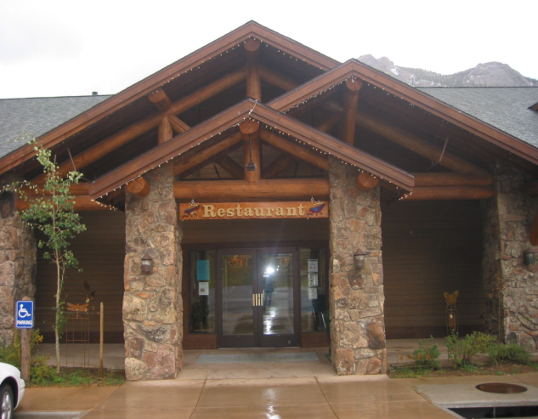
景区内部给水管道采取地埋方式沿道路铺设，生活、绿化和消防并用，每一分区内设地上式消防栓一个，安装在距路边2米以内的显眼处。
汤山园区
汤山园区供排水计划已列入汤山新城规划
规划由南京市北河口水厂和龙潭水厂供给，水源为长江水。
潭山水库、阜东水库、兴利水库等，可作为汤山新城供水的“第二水源”，保留现上峰水厂，作为应急水厂。
规划北河口水厂水分别经麒麟增压站和汤山增压站增压后供至汤山新城。汤山增压站位于汤山四维村，规模为2万m³/d，汤山增压站的总水头为85m。龙潭水厂一期规模为20万m³/d，已建成运行。规划在七乡河西路东侧，沪宁高速北侧建青龙增压站，规模为25万m³/d，服务于汤山总水头为78m。
方山园区
供电负荷预测
旅游区用电负荷总计为10000千瓦，同时率以0.5计，则设计最大负荷为5000千瓦。
本园区外部电源引自市电力网，区内设立四个变电所，分别为主入口区变电所、次入口变电所、八卦泉接待区变电所、紫雾山庄变电所，将10KV高压变电后按380V/220V输出。各变电所变压器容量分别为：2×800KVA、2×800KVA、1×800+1×1000KVA、2×800KVA。
供电方式
为保证旅游区的优美环境，供电线尽量采用地埋方式。
景区内车行道路照明灯竿采用5米高庭院灯，路灯单侧布置，路口适当增加路灯。旅游区内灯距15米。
照明系统采用独立接地保护。
汤山园区
规划在汤水西路东侧新建一座220kV变电站，主变容量为4×180MVA，占地3公顷。规划保留并扩容现110千伏汤山变电站，扩容后主变容量为31.5+63MVA。另在规划区新规划2座110KV变电站，主变容量近期按2×63MVA考虑。
电网规划220kV地埋接线。规划区220kV变电站电源引自北部500千伏龙王山变电站和规划500千伏青龙山变电站，并预留与规划区外220kv变电站连通的高压走廊。
第四十六条 环境卫生
方山园区
旅游区内各用水处除绿化、蒸发、喷洒等处的水，经使用后排入排水系统，污水全部为生活污水，包括粪便污水和洗涤废水等，污水量按给水量85%计算。厕所粪便污水经三级化粪池处理。由于各处分散，山上各景点相对集中设置化粪池。含油餐饮污水经斜板隔油池处理后进入调节池。其它生活污水经过沉淀过滤池处理，通过景区污水管网排放到市政污水管网。沿园区主干道敷设DN500污水干管接山下市政污水管。
汤山园区
排水体制采用雨污分流制，雨水就近排入水体，污水集中处理排放；
规划区最高日污水量为4.9万m³/d。供水日变化系数取1.4，则平均日污水量为3.4万m³/d。
内污水近期由新宁杭公路和汤水河交叉口附近汤山污水处理厂处理，尾水排入汤水河。该污水处理厂规模4.0万t/d，一期规模2.0万t/d。远期根据汤山新城总体规划协调考虑。
第四十七条 服务设施
服务设施布局应采用相对集中与适当分散相结合的原则，应方便游人，利于发挥设施效益，便于经营管理与减少干扰。应依据设施内容、规模、等级、用地条件和景观结构等，分级设置，设施分为四级。（1）旅游服务接待基地——汤山温泉休闲度假区、汤山旅游街；（2）旅游服务接待中心、八卦泉、汤山博物馆区内游客中心；（3）服务站——各主要景区；（4）服务点——景区内主要节点。
住宿设施
住宿在现有基础上，向温泉休闲度假方向发展形成高中档次旅游接待能力。同时发展经济型类似青年旅游住宿。汤山温泉休闲度假区，已有颐尚、豪生、御庭、巴厘原墅等酒店、度假村，汤山新城已规划相关温泉酒店群等项目。在方山园区建立八卦泉接待处、紫雾宾馆。在博物馆区游客中心设立地质教学实习接待站。
2018—2025年间，以入住率20%计算，规划5200—9000床位，以入住率15%计算3900—6750床位。
餐饮设施
公园餐饮已经营多年，规划餐饮设施的发展以高、中、低三个档次以1：2：1进行规划。在规划时间内，汤山、方山园区的就餐位预测分别为：3500个和1080个。
安全设施
①地质公园安全防护设施应满足消防、防震、防山洪、紧急救护等要求，其中以消防系统最为重要，紧急救护系统是所有防灾工作中必备的部分，本身也是重要的防灾保障系统。
②各景区安全、防护系统单独规划。各景区比较分散，且风格不同，对游客、地质遗迹景点及原有人文景点威胁不同，或以文物古建为主，或以森林植被为主，或以水上游览为主，性质各不相同，在安全防护特点和要求上差别很大。因此，地质公园的安全防护系统宜单独考虑。
③发挥汤山温泉旅游度假区、江宁科学园的作用。离地质公园园区很近，且有公路相接，可以有效利用镇区、城区的防灾系统。
④安全防护规划的重点是解决宾馆防火、人员疏散、紧急救护等问题。
医疗服务设施
汤山街区设有医院，汤山温泉度假区已有多家疗养院作为公园指定的为游客服务的医疗站。各景区服务站即方山、阳山碑材、南京猿人洞景区设救急服务点。
①提高现有医疗急救点的救治能力，根据游客量的增长逐步充实人员及设备，添加救护担架、活动床、小型救护车等救助运输工具；
②建立良好的救护通讯系统，园区内不留通讯盲区；
③园区业余消防队应具备应急抢险的能力，园区直接与游客接触的一线员工应掌握最基本的救护常识；
④建立紧急救护及转移体系，与汤山街区的医院建立紧密联系，确保急救、交通、通讯等有序进行。

第十四章 土地利用

第四十八条 土地利用
汤山园区
1．地质遗迹景观用地包括地质遗迹保护用地，指列入1级保护区的汤山溶洞群群、阳山碑材原址（栖霞灰岩），以上面积0.76km²。2级保护区为：汤山、阳山（孔山）、湖山（棒锤山）、金丝岗地质剖面，以上面积为2.43km²，1、2级保护区共计面积共计为3.19km²。地质景观用地指：地质景观主题的景区，包括南京猿人洞景区、阳山碑材景区，共计面积为0.45km²。地质遗迹保护用地与地质景观用地合计为3.64km²。
2．汤山园区设施用地包括博物馆区，汤山园区入口区带、温泉体验区、汤山接待服务站、汤山地质科考接待站以及水上乐园、动漫主题公园、孔山矿业矿坑公园等，共计面积1.92km²。
3．居民与其他社会用地，园区有锁石自然村，计0.3km²。
4．孔山北坡草地、矿业遗址公园绿地，计0.29km²。
5．规划中林地面积由原来的14.92km²，调整为12.3km²，林地主要调整作为地质遗迹保护用地。地质遗迹保护用地仍保持原有的植被。
6．公园内有废弃的采石场，部分规划调整作为博物馆区、孔山矿业矿坑公园等用地。剩余废弃的采石场、矿业遗址，为滞留用地1.54km²。
据上述要点规划汤山园区土地用地平衡表如下（表14—1）：
表14—1 汤山园区土地利用平衡表
序号 | 用地  代号 | 用地名称 | 面积（km²） |  | 占总面积的比例% |  | 人均面积（m²/人）
 |  |  | 现状 | 规划 | 现状 | 规划 | 现状 | 规划
00 | 合计 | 地质公园规划用地 | 21.05 | 21.05
01 | 甲 | 地质遗迹景观用地 | 0.98 | 3.64 | 4.66 | 17.29 | — | —
02 | 乙 | 公园设施用地 | 1.69 | 1.92 | 8.03 | 9.12 | 105.63 | 64.00
03 | 丙 | 居民社会用地 | 0.3 | 0.3 | 1.43 | 1.43 | 600.00 | 500.00
04 | 丁 | 交通与工程用地 | 0.4 | 0.9 | 1.90 | 4.28 | 25.00 | 30.00
05 | 戊 | 林 地 | 14.92 | 12.3 | 70.88 | 58.43 | — | —
06 | 已 | 园 地 | — | — | — | — | — | —
07 | 庚 | 耕 地 | — | — | — | — | — | —
08 | 辛 | 草 地 | 0.2 | 0.29 | 0.95 | 1.38 | — | —
09 | 壬 | 水 域 | 0.16 | 0.16 | 0.76 | 0.76 | — | —
10 | 癸 | 滞留用地 | 2.4 | 1.54 | 11.40 | 7.32 | — | —
备 注 |  | 2018年现状总人口16000人，其中游客15100人，职工400人，居民500人
 |  | 2025年规划总人口30000人，其中游客28600人，职工800人，居民600人
方山园区
方山园区面积8.1km²，土地利用要点为：
地质遗迹景观用地共计1.1km²，包括方山玄武岩和洞玄观组剖面二级保护区面积0.48km²、地质遗迹景观建设用地面积0.5km²及秦淮河湿地文化园（0.07km²）紫雾生态园0.05km²。
公用设施用地包括定林寺（0.03km²）、地质科技创意中心（0.08km²）、健身养生中心（0.14km²）、洞玄观（0.05km²）、道教文化研修中心（0.05km²）、天印宾馆（0.04km²）、天印宫（0.04km²）、科考接待站（0.05km²）、科普接待站（0.12km²）、青年科普乐园（0.16km²），共计0.8km²。
交通工程用地，指环山道路与必要的保护性工程用地，规划为0.55km²。
居民社会用地，本公园内无居民村落，主要为特殊单位用地，0.03km²。
园地主要为茶园，维持不变。林地面积调至5.17km²。地质遗迹景观用地仍维护原植被或作适当绿化美化。
方山园区土地利用平衡表如表14—2。
表14—2 方山园区土地利用平衡表
序号 | 用地  代号 | 用地名称 | 面积（km²） |  | 占总面积的比例% |  | 人均面积（m²/人）
 |  |  | 现状 | 规划 | 现状 | 规划 | 现状 | 规划
00 | 合计 | 地质公园规划用地 | 8.1 | 8.1 |  |  | — | —
01 | 甲 | 地质遗迹景观用地 | 0.5 | 1.1 | 6.17 | 13.58 | — | —
02 | 乙 | 公园设施用地 | 0.53 | 0.8 | 6.54 | 9.88 | 165.63 | 123.08
03 | 丙 | 特殊社会用地 | 0.03 | 0.03 | 0.37 | 0.37 | 150.00 | 60.00
04 | 丁 | 交通与工程用地 | 0.15 | 0.55 | 1.85 | 6.79 | 46.88 | 84.62
05 | 戊 | 林 地 | 5.47 | 5.17 | 67.53 | 63.83 | — | —
06 | 已 | 园 地 | 0.45 | 0.45 | 5.56 | 5.56 | — | —
07 | 庚 | 耕 地 | — | — |  | — | — | —
08 | 辛 | 草 地 | — | — |  | — | — | —
09 | 壬 | 水 域 | — | — |  |  | — | —
10 | 癸 | 滞留用地 | 0.97 | 0 | 11.98 | 0.00 | — | —
备 注 |  | 2018年现状总人口3200人，其中游客3000人，职工200人，居民—万人
 |  | 2025年规划总人口6500人，其中游客6000人，职工500人，居民—万人

第十五章 社区行动计划

第四十九条 社区行动计划
公园内部居民主要集中在汤山街，有10296人，其中有一般居民亦有为旅游购物餐饮服务人员。汤山、阳山、湖山均为山地林区，大多无村落居民住地。阳山地区有锁石村和安基湖西村，两个自然村落。汤山外圩村在汤山新城规划中已作迁移调整。方山园区无自然村落，但有特殊单位工作人员居住。汤山街与自然村人口约10796人。
①汤山街道作为旅游服务基地之一，结合老街环境整治，鼓动引导居民向汤山新城转移，留在原住居民（舍）结合旅游发展为服务型或观赏型居民点。
②锁石村结合生态文明村建设发展乡村旅游、增加观赏型、服务型居民点
③安基湖周边控制居民点发展，引导发展生态农业，维护安基湖水质与环境可持续发展。
④公园的发展要为本地居民提供就业岗位，支持发展乡村旅游与生态观赏型农业，为城市与公园提供农副产品，增加居民收入。结合环境治理，翻建、扩建中要求在建筑形式，用材、色彩方面必须达到具有地方特色。

第十六章 规划实施的保障措施

第五十条 公园管理
建立汤山方山国家地质公园管委会（见表16—1）。由江宁区一位区长兼任主任，任命一名专职管委会常务副主任，国土资源局、旅游局等部门有关负责人任副主任，委员若干名，其中至少有一名地质科技人或聘请1—2名专家作为管理委员会成员。
成立管理处、处级或副处级单位
成立专家委员会作为资讯机构、指导公园建设与发展。
表16—1 汤山方山地质公园管理机构表
汤山方山地质公园管委会
公园专家委员会
管理处
办公室
汤山园区
方山园区
资源与环境科
景区与旅游管理科
解说教育科
经济与财务科
规划建设科
博物馆
汤山猿人洞景区
阳山碑材—明文化村景区
汤山、孔山、湖山教学实习区

第五十一条 各类专业人员的配备
设置办公室、资源与环境科、景区与旅游管理科、解说教育科、经济与财务科、规划建设科等科室。共17人中有为大学或大专学历人员占2/3，包括2—3名地质类科技人员。此外，各景区设立管理站，配备相关管理与工作人员。
表16—1 汤山方山国家地质公园各类专业人员
科室 | 人数
办公室 | 3人（其中1人为技术人员）
资源与环境科 | 3人（其中2人为地质、生态专业人员）
景区与旅游管理科 | 3人（其中2人为地质、旅游管理专业人员）
解说教育科 | 2人（文科与地质专业）各一人
经济与财务科 | 3人（相关专业人员）
规划建设科 | 3人（相关专业技术人员）
第五十二条 导游员及其培训
导游配备 南京猿人洞景区、阳山碑材与方山景区以及博物馆区近期配备导游与讲解员25人。特聘热心地质科普工作的专家兼任本公园专家导游，承担重要接待与导游专业知识培训。旅游黄金季节在南京地质类院校中招募志愿者导游。
导游培训 导游要获导游资格证书，上岗前要进行专业的培训，了解地质公园与公园内地质景观的科学知识与所在地区历史文化，并进行导游能力与讲解技巧培训。
第五十三条 管理层培训
公园必需建立一支精干、专业、有团队精神的管理干部队伍。
现有管理人员主要在汤山猿人洞景区、阳山碑材景区、方山园区、汤山温泉休闲度假区中，共有105人。
管理层培训，举办地质公园管理培训班，请各方面专家进行上课，结合工作进行研讨。
据各部门的工作性质，结合实践中的问题，进行调查研究提出部门的报告。选派优秀的中层干部到相关院校脱产学习或培训。
第五十四条 近期建设项目计划
1．首先安排国家地质公园揭牌开园前必需完成的项目，经2、3年多的建设后举行揭牌开园，如主碑、博物馆区和解说系统（表16—2中第1、2、4、5、6项）。
2．考虑到已有地质景观为主题的景区和建设状况，如南京猿人洞景区、阳山碑材景区和方山景区，进一步完善建设（表16—2中第3项）
3．与汤山温泉旅游度假区规划与建设同步进行（表16—2）。
表16—2 近期重点建设项目及经费框算（2018—2020）
名称 | 主要内容 | 经费预算 | 责任单位
1．地质遗迹保护 | ①建立以GIS为基础的地质遗迹信息管理系统  ②落实保护责任单位与责任人  ③对停止采石场作清理与登记、禁止采石。部分采石场作生态复育 | 500万元 | 管委会及职能部门负责组织实施
2．/露天与室内相结合博物馆区 | ①入口区建建主碑、地质广场、地质博物馆、3D或4D影视厅、地质体验区、地质科学考察站。②于方山建展示馆建副碑、展示厅 | 一期：2亿8000万元  二期：7000万元 | 南京汤山建设投资发展有限公司  方山园区副碑由江宁科学园负责
3．提升、规范三大景区科学与文化品位、完善景区建设 | ①南京猿人洞景区 | 600万元 | 管委会统一领导下各景区负责
 | ②阳山碑材（明文化村）景区 | 800万元
 | ③方山景区 | 1500万元
4．解说系统详规与实施（户外、图书类） | 首先要进行详细的解说规划与实施方案：①公园景区综合简介与导游图（栏）（5处）  ②景观景物户外解说牌（100块）  ③公共信息（交通、公共设施标识牌）  ④环境友好宣传牌（30个）  ⑤大型广告宣传牌（4处）  ⑥编印、出版《汤山——方山》国家地质公园丛书和《走进汤山》《走进方山》旅游手册、宣传折页  ⑦出版科普教育读物一本  ⑧培训导游 | 480万元 | 管委会办公室与下属景区招标或邀标方式落实，编制单位，由各景区实施
5．地质教学实习区清理与建设 | ①对古生物地质剖面作调查研究与修测  ②建设地质剖面教学实习区 | 320万元 | 管委会、江宁区国土局。支持单位、中国科学院南京古生物所、南京大学地质系、中国地质调查局南京地质矿产研究所、江苏省地质调查院等
6．科学研究与科普教育 | 开展2—3项科学研究项目和制定科普教育行动计划并落实一项  建立公园地质遗迹信息管理系统 | 150万元 | 管委会负责落实

其中，1—6项为揭牌开园前完成，地质遗迹保护500万元，地质教学实习区320万元。解说系统480万元，科学研究与科普教育150万元，三大景区完善建设预算经费2900万元，由景区负责单位。汤山方山国家地质公园地质博物馆已投资建设完成；山地体育运动园、水上乐园，已由招商引资解决。
第五十五条 投资估算与资金筹措方案
公园近期建设项目经费框算为9340万元。
政府投资 政府实行财政与政策性投资，主要用于公园基础性工程，地质遗迹保护与生态复育工程、环境整治和公益性项目，其重点是博物馆、解说系统建设，科普教育和科学研究的开展。
社会投资 对旅游经营性、服务性项目向国内外招商引资。引进有实力的企业进入公园建设。
开放融资 开展多元化投融机制，多渠道筹措公园建设资金。充分运用财政、税收、金融、信贷等方式引导探讨组建公园股份制集团上市等机制。

主要附图

01．江苏江宁汤山方山国家地质公园区位和外部交通图
02．江苏江宁汤山方山国家地质公园汤山园区地质图
03．江苏江宁汤山方山国家地质公园方山园区地质图
04．江苏江宁汤山方山国家地质公园汤山园区边界图
05．江苏江宁汤山方山国家地质公园方山园区边界图
06．江苏江宁汤山方山国家地质公园汤山园区地质遗迹及其他自然人文资源分布图
07．江苏江宁汤山方山国家地质公园方山园区地质遗迹及其他自然人文资源分布图
08．江苏江宁汤山方山国家地质公园汤山园区地质遗迹保护规划图
09．江苏江宁汤山方山国家地质公园方山园区地质遗迹保护规划图
10．江苏江宁汤山方山国家地质公园汤山园区规划总图
11．江苏江宁汤山方山国家地质公园方山园区规划总图
12．江苏江宁汤山方山国家地质公园汤山园区功能分区图
13．江苏江宁汤山方山国家地质公园方山园区功能分区图
14．江苏江宁汤山方山国家地质公园汤山园区土地利用规划图
15．江苏江宁汤山方山国家地质公园方山园区土地利用规划图
16．江苏江宁汤山方山国家地质公园汤山园区科学导游图
17．江苏江宁汤山方山国家地质公园方山园区科学导游图
18．江苏江宁汤山方山国家地质公园博物馆综合服务区规划平面图

抄送：市委各部门，市人大常委会办公厅，市政协办公厅，市法院，市检察院，南京警备区。
南京市人民政府办公厅 2019年9月2日印发
